# day01 项目介绍与MyBatis Plus

## 尚医通介绍

### 核心技术

SpringBoot：简化新Spring应用的初始搭建以及开发过程

SpringCloud：基于Spring Boot实现的云原生应用开发工具，SpringCloud使用的技术：（SpringCloudGateway、Spring Cloud Alibaba Nacos、Spring Cloud Alibaba Sentinel、SpringCloud Task和SpringCloudFeign等）

MyBatis-Plus：持久层框架

Redis：内存缓存

RabbitMQ：消息中间件

HTTPClient: Http协议客户端

Swagger2：Api接口文档工具

Nginx：负载均衡

Lombok

Mysql：关系型数据库

MongoDB：面向文档的NoSQL数据库

Vue.js：web 界面的渐进式框架

Node.js： JavaScript 运行环境

Axios：Axios 是一个基于 promise 的 HTTP 库

NPM：包管理器

Babel：转码器

Webpack：打包工具

Docker ：容器技术

Git：代码管理工具

### 业务流程

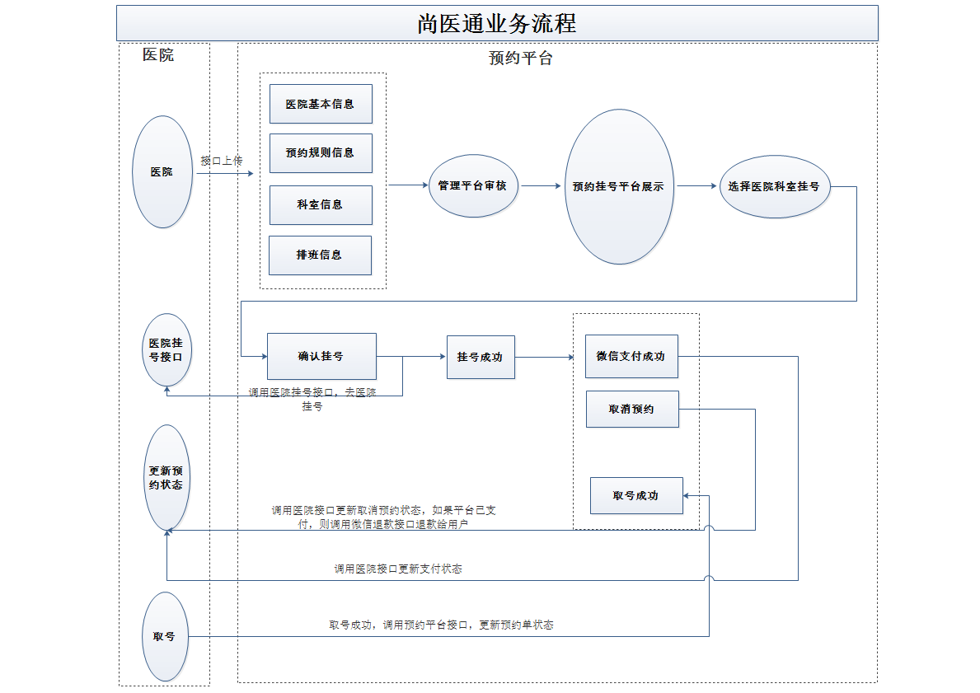

### 服务架构

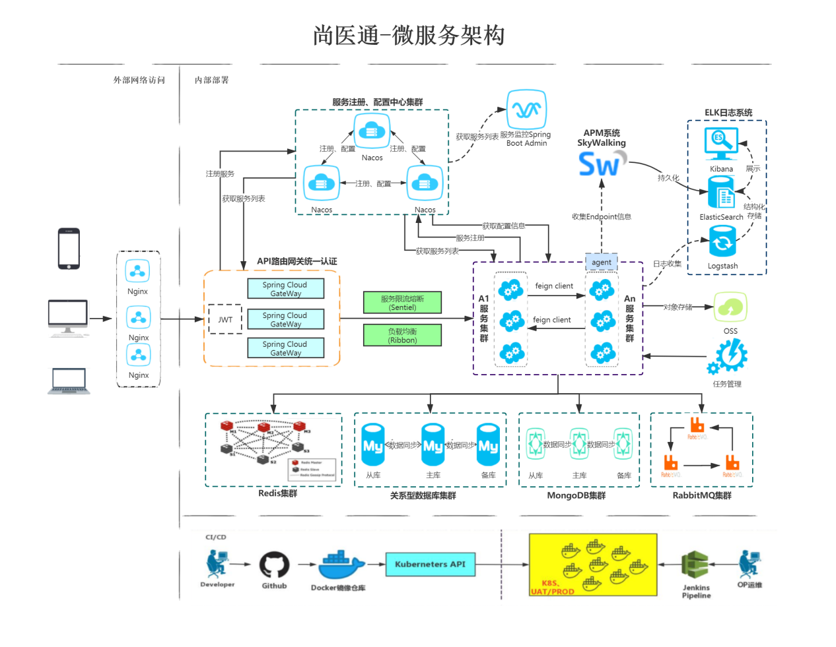

## MyBatis-Plus入门

### 简介

MyBatis-Plus（简称 MP）是一个 MyBatis 的增强工具，在 MyBatis 的基础上只做增强不做改变，为简化开发、提高效率而生。

1）润物无声

只做增强不做改变，引入它不会对现有工程产生影响，如丝般顺滑。

2）效率至上

只需简单配置，即可快速进行 CRUD 操作，从而节省大量时间。

3）丰富功能

热加载、代码生成、分页、性能分析等功能一应俱全。

### 创建并初始化数据库

#### 2.1 创建数据库

mybatis_plus

#### 2.2 创建User表

其对应的数据库 Schema 脚本如下：

CREATE TABLE USER

(

id BIGINT(20)NOT NULL COMMENT '主键ID',

NAME VARCHAR(30)NULL DEFAULT NULL COMMENT '姓名',

age INT(11)NULL DEFAULT NULL COMMENT '年龄',

email VARCHAR(50)NULL DEFAULT NULL COMMENT '邮箱',

PRIMARY KEY (id)

);

其对应的数据库 Data 脚本如下：

INSERT INTO user (id, name, age, email)VALUES

(1, 'Jone', 18, 'test1@baomidou.com'),

(2, 'Jack', 20, 'test2@baomidou.com'),

(3, 'Tom', 28, 'test3@baomidou.com'),

(4, 'Sandy', 21, 'test4@baomidou.com'),

(5, 'Billie', 24, 'test5@baomidou.com');

### 3、确认idea配置

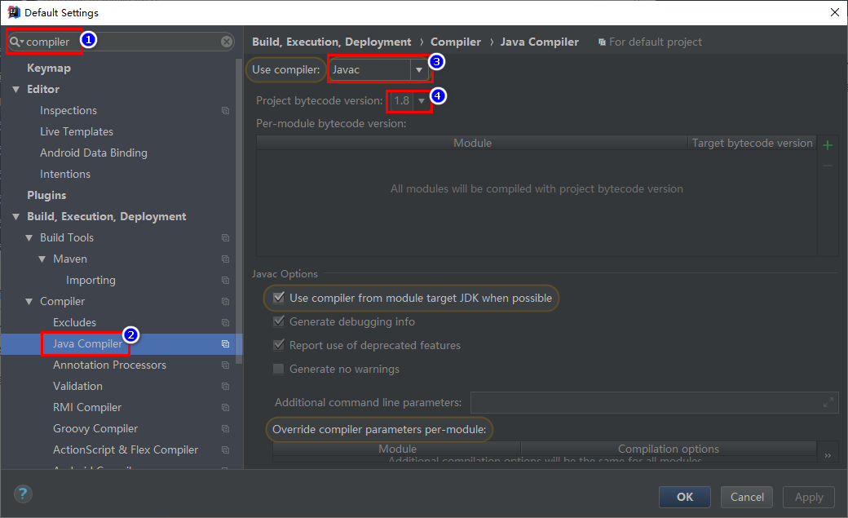

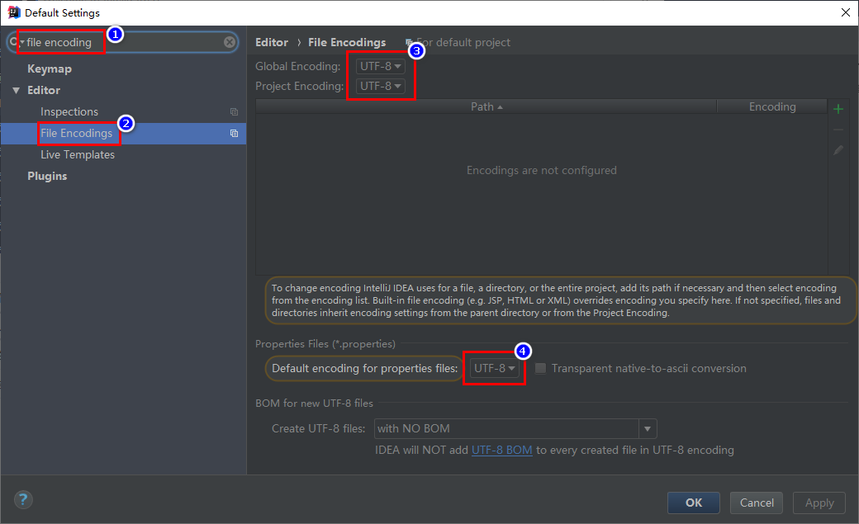

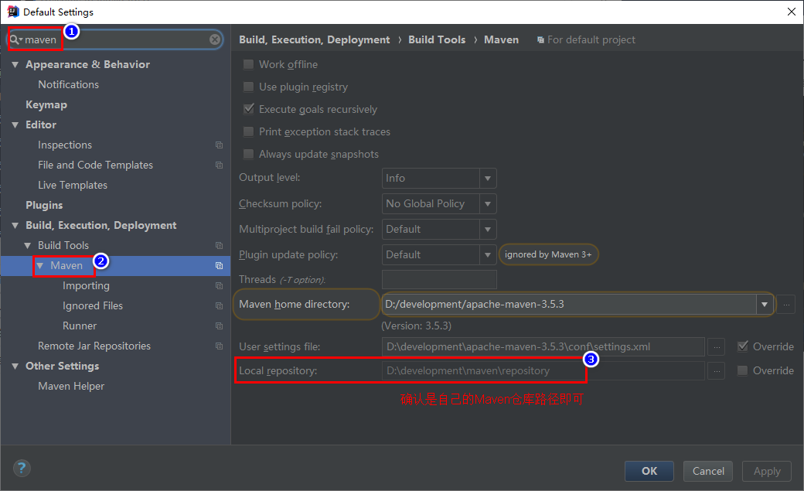

### 4、创建项目

#### 4.1 初始化工程

使用 Spring Initializr 快速初始化一个 Spring Boot 工程

Group：com.atguigu

Artifact：mybatis_plus

版本：2.2.1.RELEASE

#### 4.2 引入依赖

注意：引入 MyBatis-Plus 之后请不要再次引入 MyBatis，以避免因版本差异导致的问题

<**dependencies**>  
 <**dependency**>  
 <**groupId**>org.springframework.boot</**groupId**>  
 <**artifactId**>spring-boot-starter</**artifactId**>  
 </**dependency**>  
  
 <**dependency**>  
 <**groupId**>org.springframework.boot</**groupId**>  
 <**artifactId**>spring-boot-starter-test</**artifactId**>  
 <**scope**>test</**scope**>  
 <**exclusions**>  
 <**exclusion**>  
 <**groupId**>org.junit.vintage</**groupId**>  
 <**artifactId**>junit-vintage-engine</**artifactId**>  
 </**exclusion**>  
 </**exclusions**>  
 </**dependency**>  
  
 *<!--mybatis-plus-->* <**dependency**>  
 <**groupId**>com.baomidou</**groupId**>  
 <**artifactId**>mybatis-plus-boot-starter</**artifactId**>  
 <**version**>3.3.1</**version**>  
 </**dependency**>  
  
 *<!--mysql依赖-->* <**dependency**>  
 <**groupId**>mysql</**groupId**>  
 <**artifactId**>mysql-connector-java</**artifactId**>  
 </**dependency**>  
 *<!--lombok用来简化实体类-->* <**dependency**>  
 <**groupId**>org.projectlombok</**groupId**>  
 <**artifactId**>lombok</**artifactId**>  
 <**optional**>true</**optional**>  
 </**dependency**>  
  
</**dependencies**>

#### 4.3 idea中安装lombok插件

1）idea2019版本

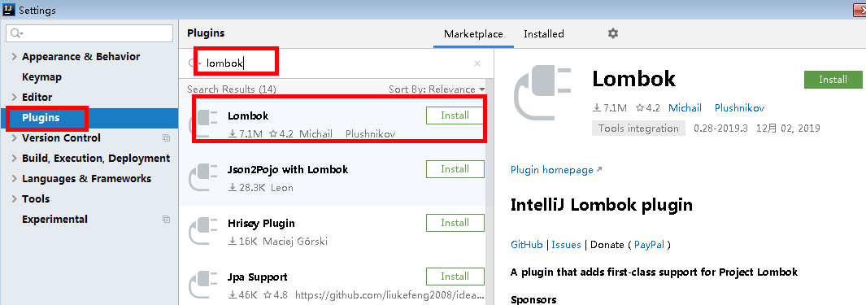

2）idea2018版本

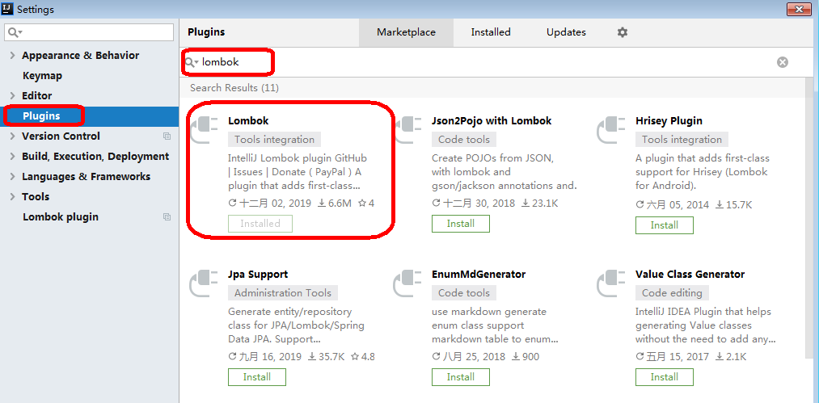

### 5、编写代码

#### 5.1 配置

在application.properties 配置文件中添加 MySQL 数据库的相关配置：

spring boot 2.0（内置jdbc5驱动）

#mysql数据库连接

spring.datasource.driver-class-name=com.mysql.jdbc.Driver

spring.datasource.url=jdbc:mysql://localhost:3306/mybatis_plus?characterEncoding=utf-8&useSSL=false

spring.datasource.username=root

spring.datasource.password=root

spring boot 2.1及以上（内置jdbc8驱动）

注意：driver和url的变化

spring.datasource.driver-class-name=com.mysql.cj.jdbc.Driver

spring.datasource.url=jdbc:mysql://localhost:3306/mybatis_plus?serverTimezone=GMT%2B8

spring.datasource.username=root

spring.datasource.password=root

**注意：**

1、这里的 url 使用了 ?serverTimezone=GMT%2B8 后缀，因为8.0版本的jdbc驱动需要添加这个后缀，否则运行测试用例报告如下错误：

java.sql.SQLException: The server time zone value 'ÖÐ¹ú±ê×¼Ê±¼ä' is unrecognized or represents more

2、这里的 driver-class-name使用了com.mysql.cj.jdbc.Driver ，在 jdbc 8 中 建议使用这个驱动，否则运行测试用例的时候会有 WARN 信息

#### 5.2 启动类

在 Spring Boot 启动类中添加 @MapperScan 注解，扫描 Mapper文件夹

@SpringBootApplication

@MapperScan("com.atguigu.demomptest.mapper")

public class DemomptestApplication {

public static void main(String[] args) {

SpringApplication.run(DemomptestApplication.class, args);

}

}

#### 5.3 添加实体

创建包 entity 编写实体类 User.java（此处使用了 Lombok 简化代码）

@Data

public class User {

private Long id;

private String name;

private Integer age;

private String email;

}

查看编译结果

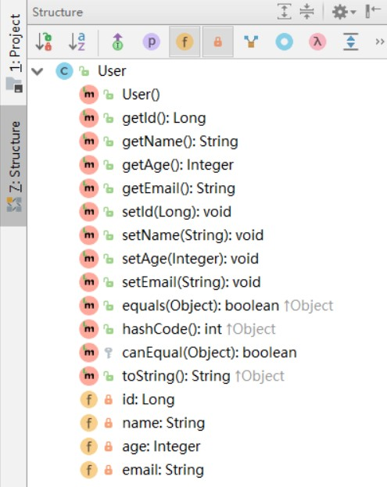

#### 5.4 添加mapper

创建包mapper，编写Mapper接口：UserMapper.java

@Repository

public interface UserMapper extends BaseMapper<User> {

}

#### 5.5 测试

添加测试类，进行功能测试：

@SpringBootTest

class DemomptestApplicationTests {

@Autowired

private UserMapper userMapper;

@Test

public void findAll() {

List<User> users = userMapper.selectList(null);

System.out.println(users);

}

}

注意：

IDEA在 userMapper 处报错，因为找不到注入的对象，因为类是动态创建的，但是程序可以正确的执行。

为了避免报错，可以在 dao 层 的接口上添加 @Repository 注

通过以上几个简单的步骤，我们就实现了 User 表的 CRUD 功能，甚至连 XML 文件都不用编写！

查看控制台输出：

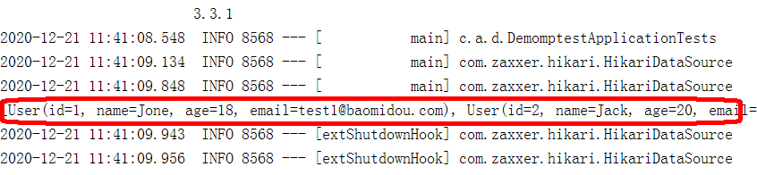

#### 5.6 查看sql输出日志

application.properties中配置：

#mybatis日志

mybatis-plus.configuration.log-impl=org.apache.ibatis.logging.stdout.StdOutImpl

## 主键策略

### 添加操作

@SpringBootTest  
**class** DemomptestApplicationTests {  
  
 @Autowired  
 **private** UserMapper **userMapper**;  
  
 *//添加* @Test  
 **public void** testAdd() {  
 User user = **new** User();  
 user.setName(**"王五"**);  
 user.setAge(20);  
 user.setEmail(**"1243@qq.com"**);  
 **int** insert = **userMapper**.insert(user);  
 System.***out***.println(insert);  
 }

}

注意：数据库插入id值默认为：全局唯一id

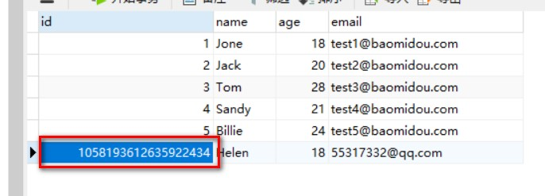

### MP的主键策略

#### 2.1 ASSIGN_ID

MyBatis-Plus默认的主键策略是：ASSIGN_ID（使用了雪花算法生成19位的值）

@TableId(type = IdType.ASSIGN_ID)

private String id;

**雪花算法：分布式ID生成器**

雪花算法是由Twitter公布的分布式主键生成算法，它能够保证不同表的主键的不重复性，以及相同表的主键的有序性。

**核心思想：**

长度共64bit（一个long型）。

首先是一个符号位，1bit标识，由于long基本类型在Java中是带符号的，最高位是符号位，正数是0，负数是1，所以id一般是正数，最高位是0。

41bit时间截(毫秒级)，存储的是时间截的差值（当前时间截 - 开始时间截)，结果约等于69.73年。

10bit作为机器的ID（5个bit是数据中心，5个bit的机器ID，可以部署在1024个节点）。

12bit作为毫秒内的流水号（意味着每个节点在每毫秒可以产生 4096 个 ID）。

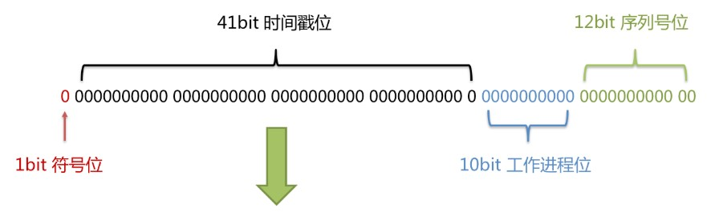

优点：整体上按照时间自增排序，并且整个分布式系统内不会产生ID碰撞，并且效率较高。

#### 2.2 AUTO 自增策略

需要在创建数据表的时候设置主键自增

实体字段中配置 @TableId(type = IdType.AUTO)

@TableId(type = IdType.AUTO)

private Long id;

要想影响所有实体的配置，可以设置全局主键配置

#全局设置主键生成策略

mybatis-plus.global-config.db-config.id-type=auto

## 自动填充和乐观锁

### 1、更新操作

注意：update时生成的sql自动是动态sql：UPDATE user SET age=? WHERE id=?

@SpringBootTest  
**class** DemomptestApplicationTests {  
  
 @Autowired  
 **private** UserMapper **userMapper**;  
  
 *//修改* @Test  
 **public void** testUpdate() {  
 User user = **new** User();  
 user.setId(1340874606495080450L);  
 user.setName(**"lucymaryupup"**);  
 **int** count = **userMapper**.updateById(user);  
 System.***out***.println(count);  
 }  
}

### 2、自动填充

需求描述：

项目中经常会遇到一些数据，每次都使用相同的方式填充，例如记录的创建时间，更新时间等。

我们可以使用MyBatis Plus的自动填充功能，完成这些字段的赋值工作

#### 2.1数据库修改

在User表中添加datetime类型的新的字段：create_time、update_time

#### 2.2实体类修改

实体上增加字段并添加自动填充注解

@Data  
**public class** User {  
 *// @TableId(type = IdType.ASSIGN_ID)* **private** Long **id**;  
  
 **private** String **name**;  
 **private** Integer **age**;  
 **private** String **email**;  
  
 @TableField(fill = FieldFill.***INSERT***) **//在添加的时候设置值**  
 **private** Date **createTime**; *//create_time* @TableField(fill = FieldFill.***INSERT_UPDATE***) **//在添加、修改的时候设置值**  
 **private** Date **updateTime**; *//update_time* @Version  
 @TableField(fill = FieldFill.***INSERT***)  
 **private** Integer **version**;  
  
 @TableLogic  
 @TableField(fill = FieldFill.***INSERT***)  
 **private** Integer **deleted**;  
}

#### 2.3实现元对象处理器接口

注意：不要忘记添加 @Component 注解

**package** com.atguigu.demomptest.handler;  
  
@Component //交给spring管理  
**public class** MyMetaObjectHandler **implements** MetaObjectHandler {  
  
 *//mp执行添加操作，这个方法执行* @Override  
 **public void** insertFill(MetaObject metaObject) {  
 **this**.setFieldValByName(**"createTime"**,**new** Date(),metaObject);  
 **this**.setFieldValByName(**"updateTime"**,**new** Date(),metaObject);  
 **this**.setFieldValByName(**"version"**,1,metaObject);  
 **this**.setFieldValByName(**"deleted"**,0,metaObject);  
 }  
  
 *//mp执行修改操作，这个方法执行* @Override  
 **public void** updateFill(MetaObject metaObject) {  
 **this**.setFieldValByName(**"updateTime"**,**new** Date(),metaObject);  
 }  
}

### 3、乐观锁

主要适用场景：当要更新一条记录的时候，希望这条记录没有被别人更新，也就是说实现线程安全的数据更新

**乐观锁实现方式：**

* 取出记录时，获取当前version
* 更新时，带上这个version
* 执行更新时， set version = newVersion where version = oldVersion
* 如果version不对，就更新失败

接下来介绍如何在Mybatis-Plus项目中，使用乐观锁：

### 4、乐观锁实现流程

#### 4.1修改实体类

添加 @Version 注解

@Data  
**public class** User {  
@Version  
 @TableField(fill = FieldFill.***INSERT***)  
 **private** Integer **version**;  
}

#### 4.2创建配置文件

创建包config，创建文件MybatisPlusConfig.java

此时可以删除主类中的 @MapperScan 扫描注解

**package** com.atguigu.demomptest.config;  
  
@Configuration //注明这是一个配置类  
@MapperScan(**"com.atguigu.demomptest.mapper"**)  
**public class** MpConfig {  
  
 */**  
 * 乐观锁插件  
 */* @Bean  
 **public** OptimisticLockerInterceptor optimisticLockerInterceptor() {  
 **return new** OptimisticLockerInterceptor();  
 }  
}

**package** com.atguigu.demomptest.handler;  
  
@Component //交给spring管理  
**public class** MyMetaObjectHandler **implements** MetaObjectHandler {  
  
 *//mp执行添加操作，这个方法执行* @Override  
 **public void** insertFill(MetaObject metaObject) {  
  
 **this**.setFieldValByName(**"version"**,1,metaObject);  
 }  
}

#### 4.3注册乐观锁插件

在 MybatisPlusConfig 中注册 Bean

#### 4.4测试乐观锁

@SpringBootTest  
**class** DemomptestApplicationTests {  
  
 @Autowired  
 **private** UserMapper **userMapper**;  
  
 *//测试乐观锁* @Test  
 **public void** testOptimisticLocker() {  
 *//根据id查询* User user = **userMapper**.selectById(1340899349885612034L);  
 *//修改* user.setName(**"张三"**);

*//不需要手动将版本加1，mybatisplus已经自动完成了加1*

*//user.setVersion(user.getVersion() + 1);*  
 **userMapper**.updateById(user);  
 }  
}

## 查询

### 1、通过多个id批量查询

完成了动态sql的foreach的功能

//多个id批量查询

@Test

public void testSelect1() {

List<User> users = userMapper.selectBatchIds(Arrays.asList(1, 2, 3));

System.out.println(users);

}

@SpringBootTest  
**class** DemomptestApplicationTests {  
  
 @Autowired  
 **private** UserMapper **userMapper**;  
  
 *//多个id批量查询* @Test  
 **public void** testSelect1() {  
 List<User> users = **userMapper**.selectBatchIds(Arrays.*asList*(1, 2, 3));  
 System.***out***.println(users);  
 }

}

### 2、简单的条件查询

通过map封装查询条件

注意：map中的key对应数据库中的列名。如：数据库user_id，实体类是userId，这时map的key需要填写user_id

@SpringBootTest  
**class** DemomptestApplicationTests {  
  
 @Autowired  
 **private** UserMapper **userMapper**;  
  
 *//简单条件查询* @Test  
 **public void** testSelect2() {  
 Map<String, Object> columnMap = **new** HashMap<>();  
 columnMap.put(**"name"**,**"Jack"**);  
 columnMap.put(**"age"**,20);  
 List<User> users = **userMapper**.selectByMap(columnMap);  
 System.***out***.println(users);  
 }  
}

### 3、分页查询

#### 3.1添加分页插件

MyBatis Plus自带分页插件，只要简单的配置即可实现分页功能。

配置类中添加@Bean配置

**package** com.atguigu.demomptest.config;  
  
@Configuration //注明这是一个配置类  
@MapperScan(**"com.atguigu.demomptest.mapper"**)  
**public class** MpConfig {  
  
 */**  
 * 分页插件  
 */* @Bean  
 **public** PaginationInterceptor paginationInterceptor() {  
 **return new** PaginationInterceptor();  
 }  
}

#### 3.2测试selectPage分页

测试：最终通过page对象获取相关数据

@SpringBootTest  
**class** DemomptestApplicationTests {  
  
 @Autowired  
 **private** UserMapper **userMapper**;  
  
 *//分页查询* @Test  
 **public void** testSelectPage() {

Page<User> page = **new** Page(1,3); *//1：当前页，3：总页数*   
 Page<User> userPage = **userMapper**.selectPage(page, **null**); *//null查询条件*  
 *//返回对象得到分页所有数据* **long** pages = userPage.getPages(); *//总页数* **long** current = userPage.getCurrent(); *//当前页* List<User> records = userPage.getRecords(); *//查询数据集合* **long** total = userPage.getTotal(); *//总记录数* **boolean** hasNext = userPage.hasNext(); *//下一页* **boolean** hasPrevious = userPage.hasPrevious(); *//上一页* System.***out***.println(pages);  
 System.***out***.println(current);  
 System.***out***.println(records);  
 System.***out***.println(total);  
 System.***out***.println(hasNext);  
 System.***out***.println(hasPrevious);  
 }  
}

#### 3.3测试selectMapsPage分页

当指定了特定的查询列时，希望分页结果列表只返回被查询的列，而不是很多null值

测试selectMapsPage分页：结果集是Map

@SpringBootTest  
**class** DemomptestApplicationTests {  
  
 @Autowired  
 **private** UserMapper **userMapper**;  
  
 @Test  
 **public void** testSelectMapsPage() {  
   
 *//Page不需要泛型* Page<Map<String, Object>> page = newPage<>(1, 5);  
 Page<Map<String, Object>> pageParam = **userMapper**.selectMapsPage(page, **null**);  
 List<Map<String, Object>> records = pageParam.getRecords();  
 records.forEach(System.***out***::println);  
 System.***out***.println(pageParam.getCurrent());  
 System.***out***.println(pageParam.getPages());  
 System.***out***.println(pageParam.getSize());  
 System.***out***.println(pageParam.getTotal());  
 System.***out***.println(pageParam.hasNext());  
 System.***out***.println(pageParam.hasPrevious());  
 }

}

## 删除与逻辑删除

### 1、删除

#### 1.1根据id删除记录

@SpringBootTest  
**class** DemomptestApplicationTests {  
  
 @Autowired  
 **private** UserMapper **userMapper**;  
  
 *//根据id删除* @Test  
 **public void** testDeleteId() {  
 **int** rows = **userMapper**.deleteById(1340936420025077762L);  
 System.***out***.println(rows);  
 }  
}

#### 1.2批量删除

@SpringBootTest  
**class** DemomptestApplicationTests {  
  
 @Autowired  
 **private** UserMapper **userMapper**;  
  
 *//批量删除* @Test  
 **public void** testDeleteBatchIds() {  
 **int** result = **userMapper**.deleteBatchIds(Arrays.*asList*(8, 9, 10));  
 System.***out***.println(result);  
 }

}

#### 1.3简单条件删除

@SpringBootTest  
**class** DemomptestApplicationTests {  
  
 @Autowired  
 **private** UserMapper **userMapper**;  
  
 *//简单条件删除* @Test  
 **public void** testDeleteByMap() {  
 HashMap<String, Object> map = **new** HashMap<>();  
 map.put(**"name"**, **"Helen"**);  
 map.put(**"age"**, 18);  
 **int** result = **userMapper**.deleteByMap(map);  
 System.***out***.println(result);  
 }

}

### 2、逻辑删除

#### 2.1物理删除和逻辑删除

物理删除：**真实删除**，将对应数据从数据库中删除，之后查询不到此条被删除数据

逻辑删除：**假删除**，将对应数据中代表是否被删除字段状态修改为“被删除状态”，之后在数据库中仍旧能看到此条数据记录

逻辑删除的使用场景：

可以进行数据恢复

有关联数据，不便删除

#### 2.2 逻辑删除实现流程

##### 2.2.1数据库修改

添加 deleted字段

ALTER TABLE `user` ADD COLUMN `deleted` boolean DEFAULT false;

##### 2.2.2实体类修改

添加deleted 字段，并加上 @TableLogic 注解

@Data  
**public class** User {  
**private** Long **id**;  
 **private** String **name**;  
 **private** Integer **age**;  
 **private** String **email**;  
  
 @TableField(fill = FieldFill.***INSERT***)   
 **private** Date **createTime**; *//create_time* @TableField(fill = FieldFill.***INSERT_UPDATE***)   
 **private** Date **updateTime**; *//update_time* @Version  
 @TableField(fill = FieldFill.***INSERT***)  
 **private** Integer **version**;  
  
 @TableLogic  
 @TableField(fill = FieldFill.***INSERT***)  
 **private** Integer **deleted**;  
}

**package** com.atguigu.demomptest.handler;  
  
@Component //交给spring管理  
**public class** MyMetaObjectHandler **implements** MetaObjectHandler {  
  
 *//mp执行添加操作，这个方法执行* @Override  
 **public void** insertFill(MetaObject metaObject) {  
  
 **this**.setFieldValByName(**"deleted"**,0,metaObject);  
 }  
}

##### **2.2.3配置（可选）**

application.properties 加入以下配置，此为默认值，如果你的默认值和**mybatis-plus**默认的一样,该配置可无

**mybatis-plus.global-config.db-config.logic-delete-value=1**

**mybatis-plus.global-config.db-config.logic-not-delete-value=0**

##### **2.2.4 测试**

测试后发现，数据并没有被删除，deleted字段的值由0变成了1

**测试后分析打印的sql语句，是一条update**

注意：被删除前，数据的deleted 字段的值必须是 0，才能被选取出来执行逻辑删除的操作

**@Test**

**public void testLogicDelete() {**

**int result = userMapper.deleteById(1L);**

**System.out.println(result);**

**}**

##### **2.2.5测试逻辑删除后的查询**

MyBatis Plus中查询操作也会自动添加逻辑删除字段的判断，查询结果会过滤掉被逻辑删除的数据

**@Test**

**public void testLogicDeleteSelect() {**

**List<User> users = userMapper.selectList(null);**

**users.forEach(System.out::println);**

**}**

## 条件构造器和常用接口

MyBatis Plus中查询操作也会自动添加逻辑删除字段的判断

### **1、wapper**介绍

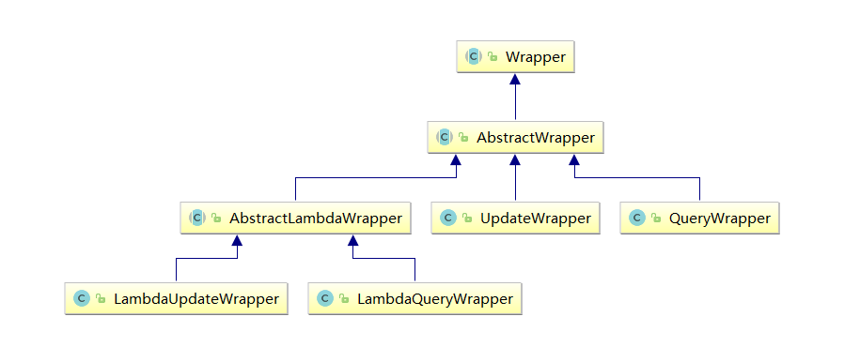

Wrapper： 条件构造抽象类，最顶端父类

    AbstractWrapper ： 用于查询条件封装，生成 sql 的 where 条件

**QueryWrapper ： 查询条件封装（重点使用）**

        UpdateWrapper ： Update 条件封装

    AbstractLambdaWrapper ： 使用Lambda 语法

        LambdaQueryWrapper ：用于Lambda语法使用的查询Wrapper

        LambdaUpdateWrapper ： Lambda 更新封装Wrapper

### 2、测试用例

#### 2.1 ge、gt、le、lt、isNull、isNotNull

**@Test**

**public void testQuery() {**

**QueryWrapper<User> queryWrapper = new QueryWrapper<>();**

**queryWrapper**

**.isNull("name")**

**.ge("age", 12)**

**.isNotNull("email");**

**int result = userMapper.delete(queryWrapper);**

**System.out.println("delete return count = " + result);**

**}**

#### 2.2 eq、ne

注意：seletOne()返回的是一条实体记录，当出现多条时会报错

**@Test**

**public void testSelectOne() {**

**QueryWrapper<User> queryWrapper = new QueryWrapper<>();**

**queryWrapper.eq("name", "Tom");**

**Useruser = userMapper.selectOne(queryWrapper);//只能返回一条记录，多余一条则抛出异常**

**System.out.println(user);**

**}**

#### 2.3 between、notBetween

包含大小边界

**@Test**

**public void testSelectCount() {**

**QueryWrapper<User> queryWrapper = new QueryWrapper<>();**

**queryWrapper.between("age", 20, 30);**

**Integer count = userMapper.selectCount(queryWrapper); //返回数据数量**

**System.out.println(count);**

**}**

#### 2.4 like、notLike、likeLeft、likeRight

selectMaps()返回Map集合列表，通常配合select()使用

**@Test**

**public void testSelectMaps() {**

**QueryWrapper<User> queryWrapper = new QueryWrapper<>();**

**queryWrapper**

**.select("name", "age")**

**.like("name", "e")**

**.likeRight("email", "5");**

**List<Map<String, Object>>maps = userMapper.selectMaps(queryWrapper);//返回值是Map列表**

**maps.forEach(System.out::println);**

**}**

#### 2.5 orderBy、orderByDesc、orderByAsc

**@Test**

**public void testSelectListOrderBy() {**

**QueryWrapper<User> queryWrapper = new QueryWrapper<>();**

**queryWrapper.orderByDesc("age", "id");**

**List<User>users = userMapper.selectList(queryWrapper);**

**users.forEach(System.out::println);**

**}**

### 查询方式

|  |  |
| --- | --- |
| 查询方式 | 说明 |
| **setSqlSelect** | 设置 SELECT 查询字段 |
| **where** | WHERE 语句，拼接 + WHERE 条件 |
| **and** | AND 语句，拼接 + AND 字段=值 |
| **andNew** | AND 语句，拼接 + AND (字段=值) |
| **or** | OR 语句，拼接 + OR 字段=值 |
| **orNew** | OR 语句，拼接 + OR (字段=值) |
| **eq** | 等于= |
| **allEq** | 基于 map 内容等于= |
| **ne** | 不等于<> |
| **gt** | 大于> |
| **ge** | 大于等于>= |
| **lt** | 小于< |
| **le** | 小于等于<= |
| **like** | 模糊查询 LIKE |
| **notLike** | 模糊查询 NOT LIKE |
| **in** | IN 查询 |
| **notIn** | NOT IN 查询 |
| **isNull** | NULL 值查询 |
| **isNotNull** | IS NOT NULL |
| **groupBy** | 分组 GROUP BY |
| **having** | HAVING 关键词 |
| **orderBy** | 排序 ORDER BY |
| **orderAsc** | ASC 排序 ORDER BY |
| **orderDesc** | DESC 排序 ORDER BY |
| **exists** | EXISTS 条件语句 |
| **notExists** | NOT EXISTS 条件语句 |
| **between** | BETWEEN 条件语句 |
| **notBetween** | NOT BETWEEN 条件语句 |
| **addFilter** | 自由拼接 SQL |
| **last** | 拼接在最后，例如：last(“LIMIT 1”) |

# day02 搭建环境和医院设置

## 预约挂号微服务模块搭建

### 项目模块构建

hospital-manage：医院接口模拟端（已开发，直接使用）

yygh-parent：根目录，管理子模块：

common：公共模块父节点

common-util：工具类模块，所有模块都可以依赖于它

rabbit-util：rabbitmq业务封装

service-util：service服务的工具包，包含service服务的公共配置类，

所有service模块依赖于它

server-gateway：服务网关

model：实体类模块

service：api接口服务父节点

service-hosp：医院api接口服务

service-cmn：公共api接口服务

service-user：用户api接口服务

service-order：订单api接口服务

service-oss：文件api接口服务

service-sms：短信 api接口服务

service-task：定时任务服务

service-statistics：统计api接口服务

service-client：feign服务调用父节点

service-cmn-client：公共api接口

service-hosp-client：医院api接口

service-order-client：订单api接口

service-user：用户api接口

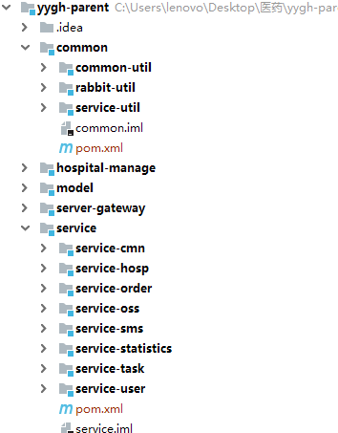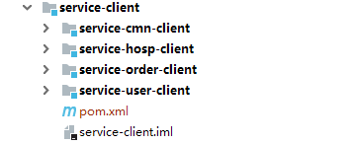

### 2、sql资源

导入sql：资料/sql/*.sql

### 3、构建父工程（yygh-parent）

父工程目录我们已经通过git引入

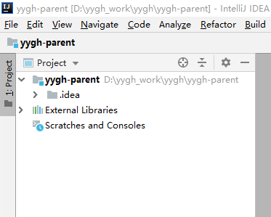

#### 3.1 添加配置pom.xml

*<?***xml version="1.0" encoding="UTF-8"***?>*<**project xmlns="http://maven.apache.org/POM/4.0.0" xmlns:xsi="http://www.w3.org/2001/XMLSchema-instance"  
 xsi:schemaLocation="http://maven.apache.org/POM/4.0.0 https://maven.apache.org/xsd/maven-4.0.0.xsd"**>  
 <**modelVersion**>4.0.0</**modelVersion**>  
 <**modules**>  
 <**module**>common</**module**>  
 <**module**>model</**module**>  
 <**module**>service</**module**>  
 <**module**>service_client</**module**>  
 <**module**>service_gateway</**module**>  
 </**modules**>  
 <**parent**>  
 <**groupId**>org.springframework.boot</**groupId**>  
 <**artifactId**>spring-boot-starter-parent</**artifactId**>  
 <**version**>2.2.1.RELEASE</**version**>  
 <**relativePath**/> *<!-- lookup parent from repository -->* </**parent**>  
 <**groupId**>com.atguigu</**groupId**>  
 <**artifactId**>yygh_parent</**artifactId**>  
 *<!-- 标注这是一个父工程 -->* <**packaging**>pom</**packaging**>  
 <**version**>0.0.1-SNAPSHOT</**version**>  
 <**name**>yygh_parent</**name**>  
 <**description**>Demo project for Spring Boot</**description**>  
  
 <**properties**>  
 <**java.version**>1.8</**java.version**>  
 <**cloud.version**>Hoxton.RELEASE</**cloud.version**>  
 <**alibaba.version**>2.2.0.RELEASE</**alibaba.version**>  
 <**mybatis-plus.version**>3.3.1</**mybatis-plus.version**>  
 <**mysql.version**>5.1.46</**mysql.version**>  
 <**swagger.version**>2.7.0</**swagger.version**>  
 <**jwt.version**>0.7.0</**jwt.version**>  
 <**fastjson.version**>1.2.29</**fastjson.version**>  
 <**httpclient.version**>4.5.1</**httpclient.version**>  
 <**easyexcel.version**>2.2.0-beta2</**easyexcel.version**>  
 <**aliyun.version**>4.1.1</**aliyun.version**>  
 <**oss.version**>3.9.1</**oss.version**>  
 <**jodatime.version**>2.10.1</**jodatime.version**>  
 </**properties**>  
  
 *<!--配置dependencyManagement锁定依赖的版本-->* <**dependencyManagement**>  
 <**dependencies**>  
 <**dependency**>  
 <**groupId**>org.springframework.cloud</**groupId**>  
 <**artifactId**>spring-cloud-dependencies</**artifactId**>  
 <**version**>${cloud.version}</**version**>  
 <**type**>pom</**type**>  
 <**scope**>import</**scope**>  
 </**dependency**>  
  
 <**dependency**>  
 <**groupId**>com.alibaba.cloud</**groupId**>  
 <**artifactId**>spring-cloud-alibaba-dependencies</**artifactId**>  
 <**version**>${alibaba.version}</**version**>  
 <**type**>pom</**type**>  
 <**scope**>import</**scope**>  
 </**dependency**>  
  
 *<!--mybatis-plus 持久层-->* <**dependency**>  
 <**groupId**>com.baomidou</**groupId**>  
 <**artifactId**>mybatis-plus-boot-starter</**artifactId**>  
 <**version**>${mybatis-plus.version}</**version**>  
 </**dependency**>  
  
 <**dependency**>  
 <**groupId**>mysql</**groupId**>  
 <**artifactId**>mysql-connector-java</**artifactId**>  
 <**version**>${mysql.version}</**version**>  
 </**dependency**>  
  
 *<!--swagger-->* <**dependency**>  
 <**groupId**>io.springfox</**groupId**>  
 <**artifactId**>springfox-swagger2</**artifactId**>  
 <**version**>${swagger.version}</**version**>  
 </**dependency**>  
 *<!--swagger ui-->* <**dependency**>  
 <**groupId**>io.springfox</**groupId**>  
 <**artifactId**>springfox-swagger-ui</**artifactId**>  
 <**version**>${swagger.version}</**version**>  
 </**dependency**>  
  
 <**dependency**>  
 <**groupId**>io.jsonwebtoken</**groupId**>  
 <**artifactId**>jjwt</**artifactId**>  
 <**version**>${jwt.version}</**version**>  
 </**dependency**>  
  
 <**dependency**>  
 <**groupId**>org.apache.httpcomponents</**groupId**>  
 <**artifactId**>httpclient</**artifactId**>  
 <**version**>${httpclient.version}</**version**>  
 </**dependency**>  
  
 <**dependency**>  
 <**groupId**>com.alibaba</**groupId**>  
 <**artifactId**>fastjson</**artifactId**>  
 <**version**>${fastjson.version}</**version**>  
 </**dependency**>  
  
 <**dependency**>  
 <**groupId**>com.alibaba</**groupId**>  
 <**artifactId**>easyexcel</**artifactId**>  
 <**version**>${easyexcel.version}</**version**>  
 </**dependency**>  
  
 <**dependency**>  
 <**groupId**>com.aliyun</**groupId**>  
 <**artifactId**>aliyun-java-sdk-core</**artifactId**>  
 <**version**>${aliyun.version}</**version**>  
 </**dependency**>  
  
 <**dependency**>  
 <**groupId**>com.aliyun.oss</**groupId**>  
 <**artifactId**>aliyun-sdk-oss</**artifactId**>  
 <**version**>${oss.version}</**version**>  
 </**dependency**>  
  
 *<!--日期时间工具-->* <**dependency**>  
 <**groupId**>joda-time</**groupId**>  
 <**artifactId**>joda-time</**artifactId**>  
 <**version**>${jodatime.version}</**version**>  
 </**dependency**>  
 </**dependencies**>  
 </**dependencyManagement**>  
  
 *<!-- 项目打包时会将java目录中的*.xml文件也进行打包 -->* <**build**>  
 <**resources**>  
 <**resource**>  
 <**directory**>src/main/java</**directory**>  
 <**includes**>  
 <**include**>**/*.xml</**include**>  
 </**includes**>  
 <**filtering**>false</**filtering**>  
 </**resource**>  
 </**resources**>  
 </**build**>  
</**project**>

### 4、搭建common父模块

common：公共模块父节点

common-util：工具类模块，所有模块都可以依赖于它

service-util：service服务的工具包，包含service服务的公共配置类，所有 service模块依赖于它

#### 4.1 搭建common

点击yygh-parent，选择New–>Module,操作如下

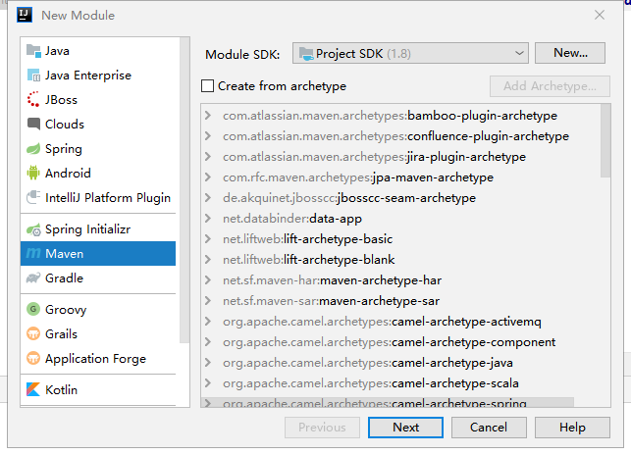

选择下一步

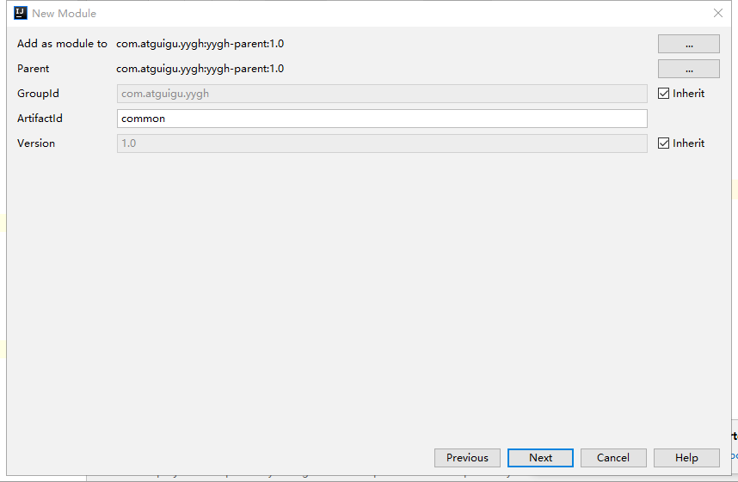

选择下一步

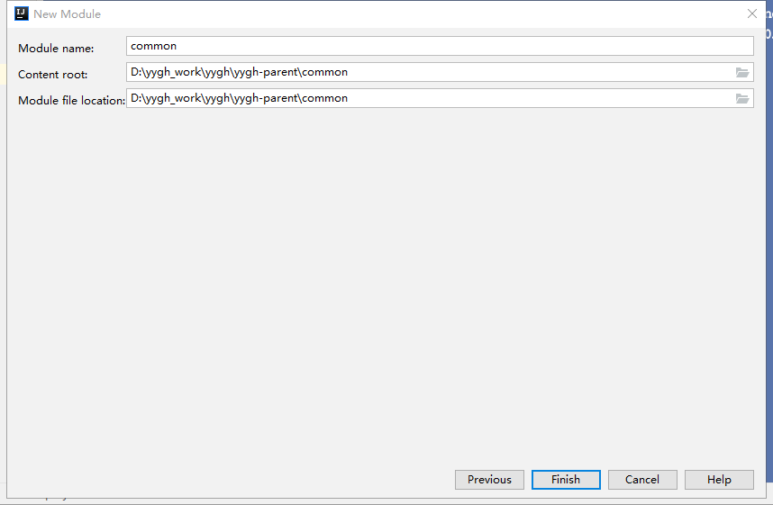

完成，删除src目录，结构如下

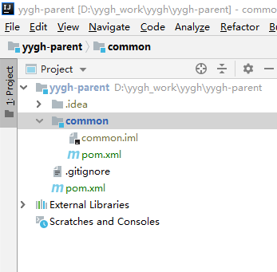

#### 4.2 修改配置pom.xml

*<?***xml version="1.0" encoding="UTF-8"***?>*<**project xmlns="http://maven.apache.org/POM/4.0.0"  
 xmlns:xsi="http://www.w3.org/2001/XMLSchema-instance"  
 xsi:schemaLocation="http://maven.apache.org/POM/4.0.0 http://maven.apache.org/xsd/maven-4.0.0.xsd"**>  
 <**parent**>  
 <**artifactId**>yygh_parent</**artifactId**>  
 <**groupId**>com.atguigu</**groupId**>  
 <**version**>0.0.1-SNAPSHOT</**version**>  
 </**parent**>  
 <**modelVersion**>4.0.0</**modelVersion**>  
  
 <**artifactId**>common</**artifactId**>  
 <**packaging**>pom</**packaging**>  
 <**modules**>  
 <**module**>common_util</**module**>  
 <**module**>service_util</**module**>  
 <**module**>rabbit_util</**module**>  
 </**modules**>  
  
 <**dependencies**>  
 <**dependency**>  
 <**groupId**>org.springframework.boot</**groupId**>  
 <**artifactId**>spring-boot-starter-web</**artifactId**>  
 <**scope**>provided </**scope**>  
 </**dependency**>  
  
 *<!--mybatis-plus-->* <**dependency**>  
 <**groupId**>com.baomidou</**groupId**>  
 <**artifactId**>mybatis-plus-boot-starter</**artifactId**>  
 <**scope**>provided </**scope**>  
 </**dependency**>  
  
 *<!--lombok用来简化实体类：需要安装lombok插件-->* <**dependency**>  
 <**groupId**>org.projectlombok</**groupId**>  
 <**artifactId**>lombok</**artifactId**>  
 </**dependency**>  
  
 *<!--swagger-->* <**dependency**>  
 <**groupId**>io.springfox</**groupId**>  
 <**artifactId**>springfox-swagger2</**artifactId**>  
 </**dependency**>  
 <**dependency**>  
 <**groupId**>io.springfox</**groupId**>  
 <**artifactId**>springfox-swagger-ui</**artifactId**>  
 </**dependency**>  
  
 <**dependency**>  
 <**groupId**>com.alibaba</**groupId**>  
 <**artifactId**>fastjson</**artifactId**>  
 </**dependency**>  
 </**dependencies**>  
</**project**>

### 5、搭建common-util模块

#### 5.1 搭建common-util

点击common，选择New–>Module,操作如下



选择下一步

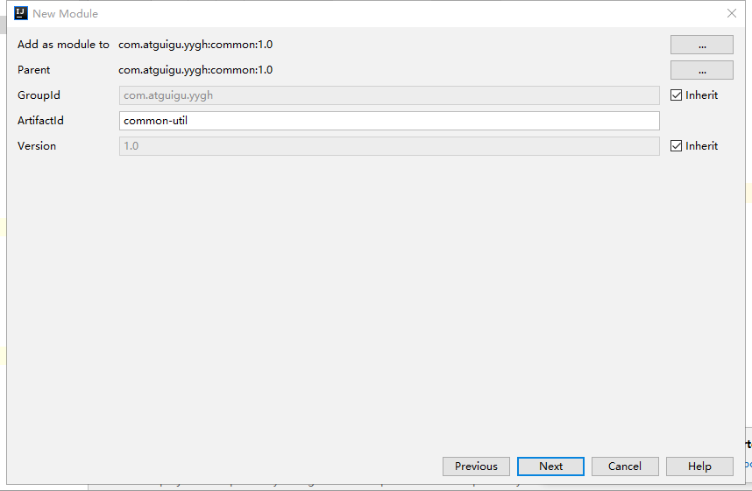

选择下一步

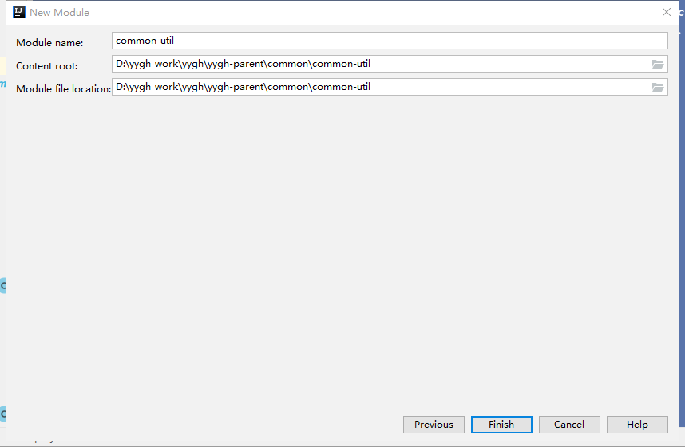

完成，结构如下

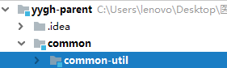

#### 5.2 修改配置pom.xml

<?xml version="1.0" encoding="UTF-8"?>

<project xmlns="http://maven.apache.org/POM/4.0.0" xmlns:xsi="http://www.w3.org/2001/XMLSchema-instance"

xsi:schemaLocation="http://maven.apache.org/POM/4.0.0 https://maven.apache.org/xsd/maven-4.0.0.xsd">

<modelVersion>4.0.0</modelVersion>

<parent>

<groupId>com.atguigu.yygh</groupId>

<artifactId>common</artifactId>

<version>1.0</version>

</parent>

<artifactId>common-util</artifactId>

<version>1.0</version>

<packaging>jar</packaging>

<name>common-util</name>

<description>common-util</description>

<dependencies>

<dependency>

<groupId>org.apache.httpcomponents</groupId>

<artifactId>httpclient</artifactId>

</dependency>

<dependency>

<groupId>com.alibaba</groupId>

<artifactId>fastjson</artifactId>

</dependency>

<dependency>

<groupId>io.jsonwebtoken</groupId>

<artifactId>jjwt</artifactId>

</dependency>

<dependency>

<groupId>com.alibaba</groupId>

<artifactId>easyexcel</artifactId>

</dependency>

<!-- 日期工具栏依赖 -->

<dependency>

<groupId>joda-time</groupId>

<artifactId>joda-time</artifactId>

</dependency>

</dependencies>

</project>

#### 5.3 添加公共工具类

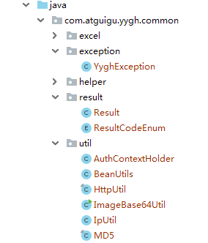

|  |  |
| --- | --- |
| YyghException | 自定义全局异常 |
| Result | API统一返回结果封装类 |
| ResultCodeEnum | API统一返回结果状态信息 |
| BeanUtils | 实体bean copy工具类 |
| MD5 | MD5加密工具类 |

### 6、搭建service-util模块

#### 6.1 搭建service-util

搭建过程同common-util

如图

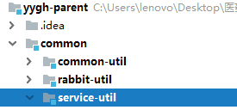

#### 6.2 修改配置pom.xml

<?xml version="1.0" encoding="UTF-8"?>

<project xmlns="http://maven.apache.org/POM/4.0.0" xmlns:xsi="http://www.w3.org/2001/XMLSchema-instance"

xsi:schemaLocation="http://maven.apache.org/POM/4.0.0 https://maven.apache.org/xsd/maven-4.0.0.xsd">

<modelVersion>4.0.0</modelVersion>

<parent>

<groupId>com.atguigu.yygh</groupId>

<artifactId>common</artifactId>

<version>1.0</version>

</parent>

<artifactId>service-util</artifactId>

<version>1.0</version>

<packaging>jar</packaging>

<name>service-util</name>

<description>service-util</description>

<dependencies>

<dependency>

<groupId>com.atguigu.yygh</groupId>

<artifactId>common-util</artifactId>

<version>1.0</version>

</dependency>

<!-- redis -->

<dependency>

<groupId>org.springframework.boot</groupId>

<artifactId>spring-boot-starter-data-redis</artifactId>

</dependency>

<!-- spring2.X集成redis所需common-pool2-->

<dependency>

<groupId>org.apache.commons</groupId>

<artifactId>commons-pool2</artifactId>

<version>2.6.0</version>

</dependency>

</dependencies>

</project>

#### 4.3 添加service-util公共类

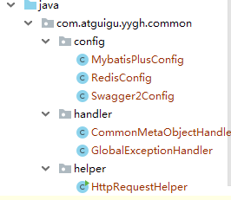

|  |  |
| --- | --- |
| MybatisPlusConfig | MybatisPlus配置类 |
| CommonMetaObjectHandler | Mybatis plus Handler配置类 |

package com.atguigu.yygh.common.config;

/**

* MybatisPlus配置类

*/

@EnableTransactionManagement //事务处理

@Configuration

@MapperScan("com.atguigu.yygh.*.mapper")

public class MybatisPlusConfig {

/**

* 分页插件

*/

@Bean

public PaginationInterceptor paginationInterceptor() {

PaginationInterceptor paginationInterceptor = new PaginationInterceptor();

// paginationInterceptor.setLimit(你的最大单页限制数量，默认 500 条，小于 0 如 -1 不受限制);

return paginationInterceptor;

}

/**

* 乐观锁配置

*/

@Bean

public OptimisticLockerInterceptor optimisticLockerInterceptor() {

return new OptimisticLockerInterceptor();

}

}

package com.atguigu.yygh.common.handler;

/**

* Mybatis plus Handler配置类

*/

@Component

public class CommonMetaObjectHandler implements MetaObjectHandler {

@Override

public void insertFill(MetaObject metaObject) {

this.setFieldValByName("createTime", new Date(), metaObject);

this.setFieldValByName("updateTime", new Date(), metaObject);

}

@Override

public void updateFill(MetaObject metaObject) {

this.setFieldValByName("updateTime", new Date(), metaObject);

}

}

### 7、搭建model模块

#### 7.1 搭建model

搭建过程同common-util父模块

#### 7.2 修改配置pom.xml

<?xml version="1.0" encoding="UTF-8"?>

<project xmlns="http://maven.apache.org/POM/4.0.0"

xmlns:xsi="http://www.w3.org/2001/XMLSchema-instance"

xsi:schemaLocation="http://maven.apache.org/POM/4.0.0 http://maven.apache.org/xsd/maven-4.0.0.xsd">

<modelVersion>4.0.0</modelVersion>

<parent>

<groupId>com.atguigu.yygh</groupId>

<artifactId>yygh-parent</artifactId>

<version>1.0</version>

</parent>

<artifactId>model</artifactId>

<version>1.0</version>

<packaging>jar</packaging>

<name>model</name>

<description>model</description>

<dependencies>

<dependency>

<groupId>org.projectlombok</groupId>

<artifactId>lombok</artifactId>

</dependency>

<!--mybatis-plus-->

<dependency>

<groupId>com.baomidou</groupId>

<artifactId>mybatis-plus-boot-starter</artifactId>

<scope>provided </scope>

</dependency>

<!--swagger-->

<dependency>

<groupId>io.springfox</groupId>

<artifactId>springfox-swagger2</artifactId>

<scope>provided </scope>

</dependency>

<dependency>

<groupId>com.alibaba</groupId>

<artifactId>easyexcel</artifactId>

<scope>provided </scope>

</dependency>

<dependency>

<groupId>org.springframework.boot</groupId>

<artifactId>spring-boot-starter-data-mongodb</artifactId>

<scope>provided </scope>

</dependency>

<dependency>

<groupId>com.alibaba</groupId>

<artifactId>fastjson</artifactId>

<scope>provided </scope>

</dependency>

</dependencies>

</project>

#### 7.3 引入实体类

将实体类都引入进来，后续不再单独引入，实体类没有业务逻辑，提前引入，方便后续开发。

### 8、搭建service父模块

service：service模块父节点

service-user：会员服务模块

...

#### 8.1 搭建service

搭建过程同common父模块

#### 8.2 修改配置pom.xml

<?xml version="1.0" encoding="UTF-8"?>

<project xmlns="http://maven.apache.org/POM/4.0.0"

xmlns:xsi="http://www.w3.org/2001/XMLSchema-instance"

xsi:schemaLocation="http://maven.apache.org/POM/4.0.0 http://maven.apache.org/xsd/maven-4.0.0.xsd">

<parent>

<artifactId>yygh-parent</artifactId>

<groupId>com.atguigu.yygh</groupId>

<version>1.0</version>

</parent>

<modelVersion>4.0.0</modelVersion>

<artifactId>service</artifactId>

<packaging>pom</packaging>

<version>1.0</version>

<dependencies>

<dependency>

<groupId>com.atguigu.yygh</groupId>

<artifactId>service-util</artifactId>

<version>1.0</version>

</dependency>

<dependency>

<groupId>com.atguigu.yygh</groupId>

<artifactId>model</artifactId>

<version>1.0</version>

</dependency>

<!--web-->

<dependency>

<groupId>org.springframework.boot</groupId>

<artifactId>spring-boot-starter-web</artifactId>

</dependency>

<!--mybatis-plus-->

<dependency>

<groupId>com.baomidou</groupId>

<artifactId>mybatis-plus-boot-starter</artifactId>

</dependency>

<!--mysql-->

<dependency>

<groupId>mysql</groupId>

<artifactId>mysql-connector-java</artifactId>

</dependency>

<!--开发者工具-->

<dependency>

<groupId>org.springframework.boot</groupId>

<artifactId>spring-boot-devtools</artifactId>

<optional>true</optional>

</dependency>

<!-- 服务调用feign -->

<dependency>

<groupId>org.springframework.cloud</groupId>

<artifactId>spring-cloud-starter-openfeign</artifactId>

</dependency>

<!-- 服务注册 -->

<dependency>

<groupId>com.alibaba.cloud</groupId>

<artifactId>spring-cloud-starter-alibaba-nacos-discovery</artifactId>

</dependency>

<!-- 流量控制 -->

<dependency>

<groupId>com.alibaba.cloud</groupId>

<artifactId>spring-cloud-starter-alibaba-sentinel</artifactId>

</dependency>

</dependencies>

<build>

<plugins>

<plugin>

<groupId>org.springframework.boot</groupId>

<artifactId>spring-boot-maven-plugin</artifactId>

</plugin>

</plugins>

<resources>

<resource>

<directory>src/main/java</directory>

<includes>

<include>**/*.yml</include>

<include>**/*.properties</include>

<include>**/*.xml</include>

</includes>

<filtering>false</filtering>

</resource>

<resource>

<directory>src/main/resources</directory>

<includes> <include>**/*.yml</include>

<include>**/*.properties</include>

<include>**/*.xml</include>

</includes>

<filtering>false</filtering>

</resource>

</resources>

</build>

</project>

## 二、gitee使用

### 1.创建仓库

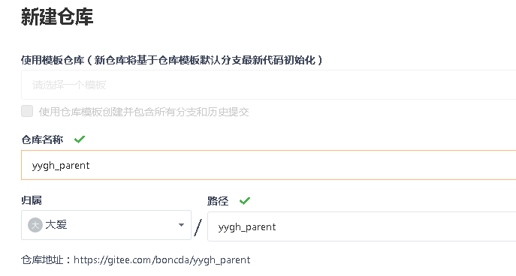

### 2.点击创建

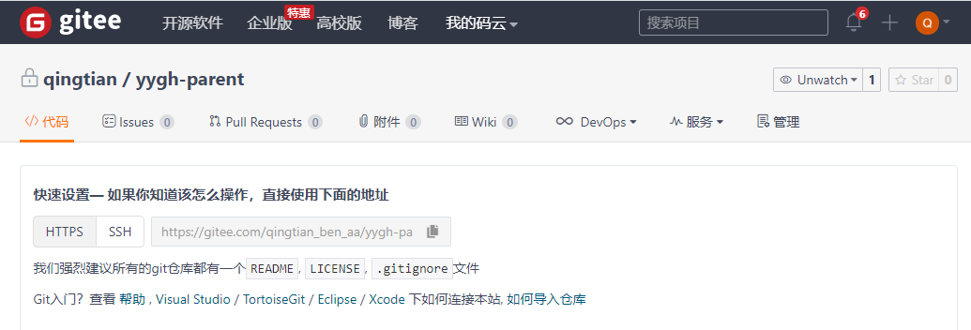

### 3复制gitee码云的HttpS连接

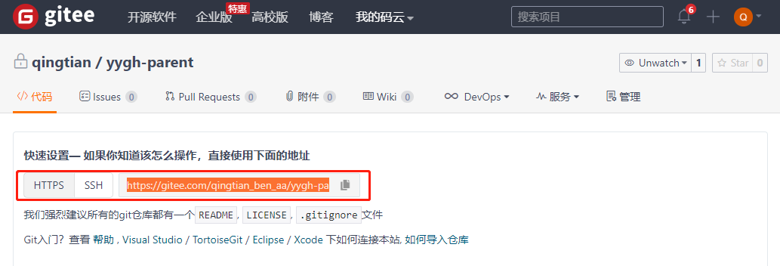

### 4 提交上传

打开项目并点击菜单栏上的【CVS】--》【Import into version control】--》【Create Git Repository】**创建本地仓库**

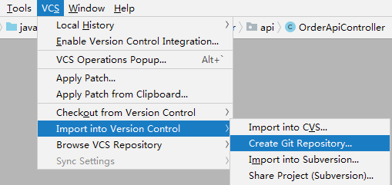

在打开的【Create Git Repository】对话框内选择本地仓库的位置，这里我选择项目的根目录。

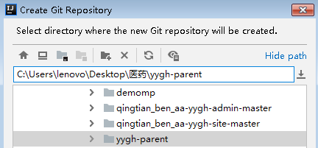

右击项目点击【Git】--》【Add】，将代码**提交到本地仓库内**。

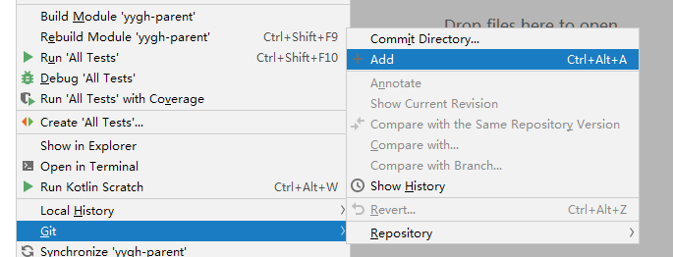

右击项目点击【Git】--》【Repository】--》【Remotes...】。在打开的【Git Remotes】窗口中**添加码云的远程仓库地址**。

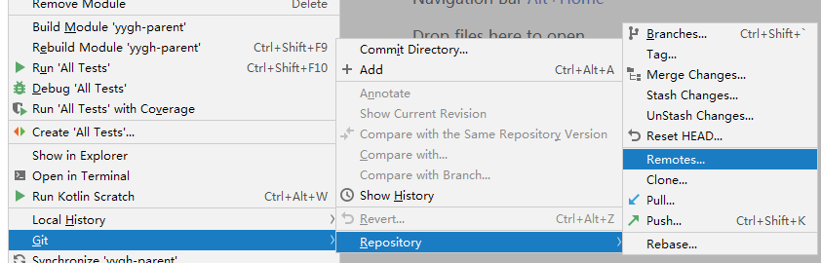

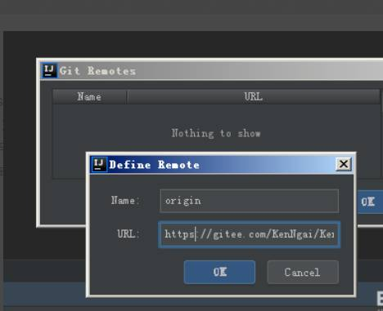

点击【OK】后接着输入码云的账号密码。

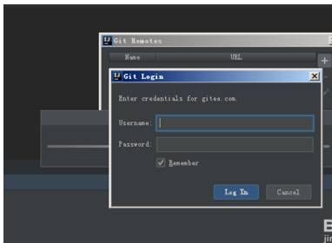

上传代码到码云：右击项目点击接着点击【Git】--》【Commit Directory】，在打开的【Push commits】内可以看到已提交到本地仓库的提交信息。点击【Commit and Push】按钮将本地仓库的代码上传到码云上，上传成功后就可以在码云上看到。

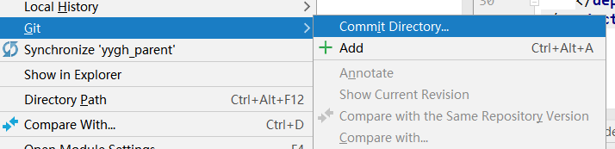

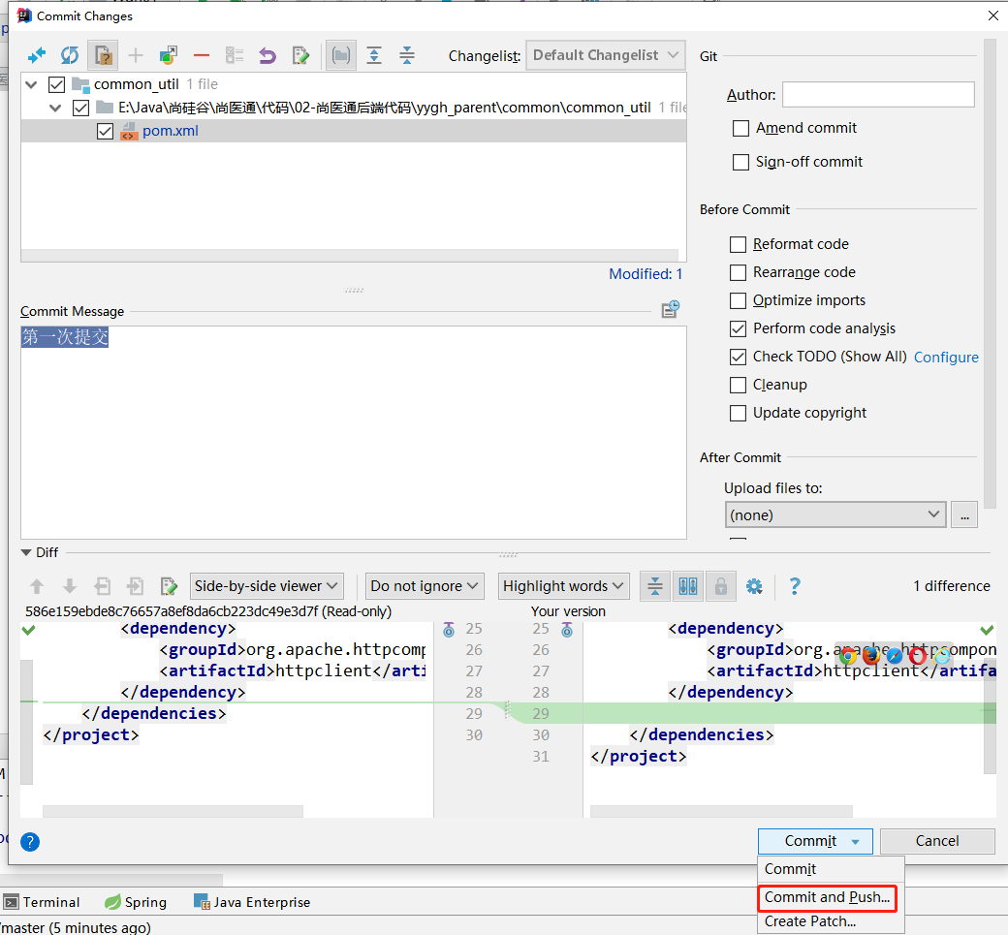

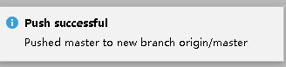

## 三、医院设置需求

### 1、需求

医院设置主要是用来保存开通医院的一些基本信息，每个医院一条信息，保存了医院编号（平台分配，全局唯一）和接口调用相关的签名key等信息，是整个流程的第一步，只有开通了医院设置信息，才可以上传医院相关信息。

我们所开发的功能就是基于单表的一个CRUD、锁定/解锁和发送签名信息这些基本功能。

### 2、表结构

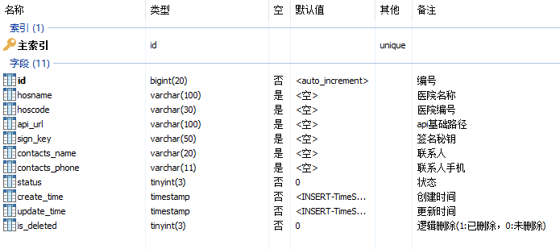



hosname：医院名称

hoscode：医院编号（平台分配，全局唯一，api接口必填信息）

api_url：医院回调的基础url（如：预约下单，我们要调用该地址去医院下单）

sign_key：双方api接口调用的签名key，有平台生成

contacts_name：医院联系人姓名

contacts_phone：医院联系人手机

status：状态（锁定/解锁）

## 四、医院模块开发

### 1、搭建医院模块service-hosp

#### 1.1搭建service-hosp

点击service，选择New–>Module,操作如下



选择下一步

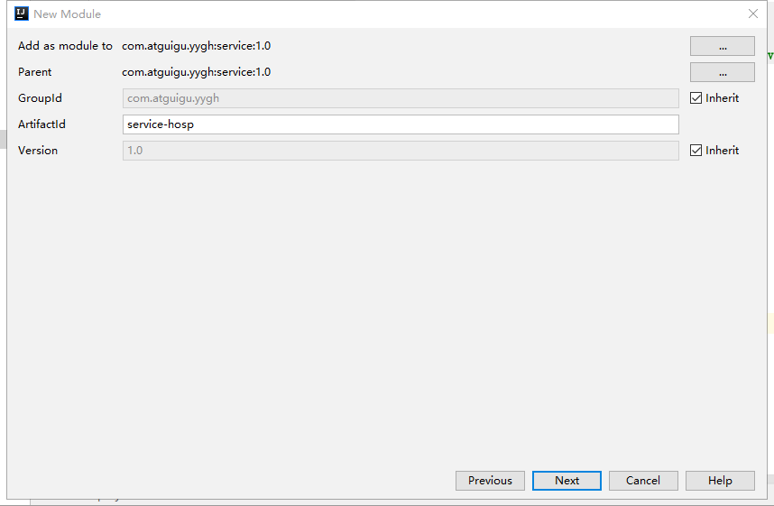

选择下一步

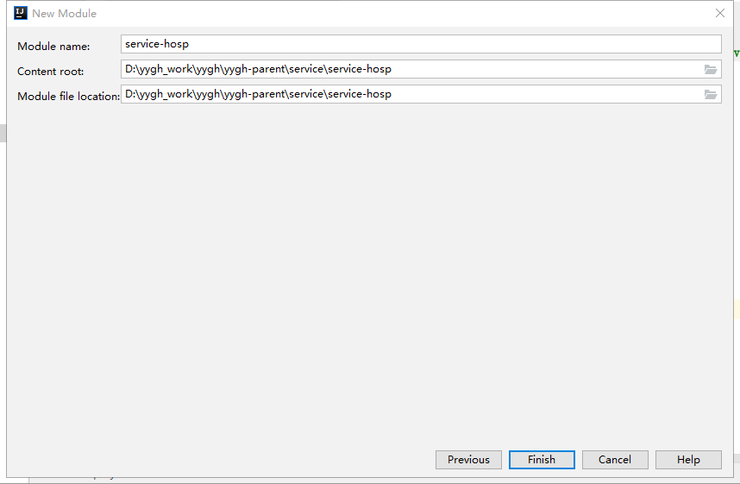

完成，结构如下：

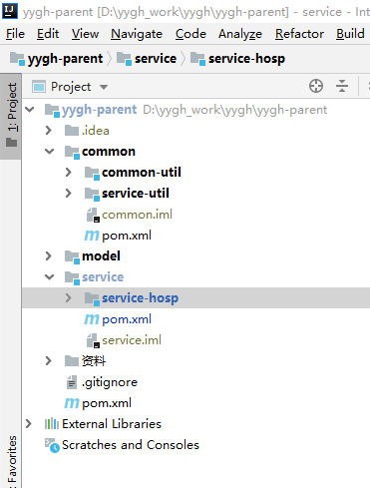

#### 1.2修改配置

1）修改pom.xml

<**dependencies**>  
 <**dependency**>  
 <**groupId**>org.springframework.boot</**groupId**>  
 <**artifactId**>spring-boot-starter-data-mongodb</**artifactId**>  
 </**dependency**>  
  
 <**dependency**>  
 <**groupId**>com.atguigu</**groupId**>  
 <**artifactId**>service_cmn_client</**artifactId**>  
 <**version**>0.0.1-SNAPSHOT</**version**>  
 </**dependency**>  
  
 <**dependency**>  
 <**groupId**>com.atguigu</**groupId**>  
 <**artifactId**>rabbit_util</**artifactId**>  
 <**version**>0.0.1-SNAPSHOT</**version**>  
 </**dependency**>  
  
</**dependencies**>  
  
<**build**>  
 <**finalName**>service-hosp</**finalName**>  
 <**plugins**>  
 <**plugin**>  
 <**groupId**>org.springframework.boot</**groupId**>  
 <**artifactId**>spring-boot-maven-plugin</**artifactId**>  
 </**plugin**>  
 </**plugins**>  
</**build**>

2）添加配置文件application.properties

*# 服务端口***server.port**=**8201***# 服务名***spring.application.name**=**service-hosp***# 环境设置：dev、test、prod***spring.profiles.active**=**dev***# mysql数据库连接***spring.datasource.driver-class-name**=**com.mysql.jdbc.Driver  
spring.datasource.url**=**jdbc:mysql://192.168.44.163:3306/yygh_hosp?characterEncoding=utf-8&useSSL=false  
spring.datasource.username**=**root  
spring.datasource.password**=**root123***#返回json的全局时间格式***spring.jackson.date-format**=**yyyy-MM-dd HH:mm:ss  
spring.jackson.time-zone**=**GMT+8***#配置mapper xml文件的路径  
#mybatis-plus.mapper-locations=classpath:com/atguigu/yygh/mapper/xml/*.xml***mybatis-plus.mapper-locations**=**classpath:com/atguigu/yygh/mapper/xml/*.xml***# nacos服务地址***spring.cloud.nacos.discovery.server-addr**=**127.0.0.1:8848***#开启sentinel***feign.sentinel.enabled**=**true***#设置sentinel地址***spring.cloud.sentinel.transport.dashboard**=**http://127.0.0.1:8858***#mongodb地址***spring.data.mongodb.host**=**192.168.44.163  
spring.data.mongodb.port**=**27017  
spring.data.mongodb.database**=**yygh_hosp***#rabbitmq地址***spring.rabbitmq.host**=**127.0.0.1  
spring.rabbitmq.port**=**5672  
spring.rabbitmq.username**=**guest  
spring.rabbitmq.password**=**guest**

#### 1.3 添加启动类

添加com.atguigu.yygh.ServiceHospApplication类

package com.atguigu.yygh.hosp;

@SpringBootApplication

public class ServiceHospApplication {

public static void main(String[] args) {

SpringApplication.run(ServiceHospApplication.class, args);

}

}

### 2、添加医院设置CURD

#### 2.1 添加model

说明：由于实体对象没有逻辑，我们已经统一导入

com.atguigu.yygh.model.hosp.HospitalSet

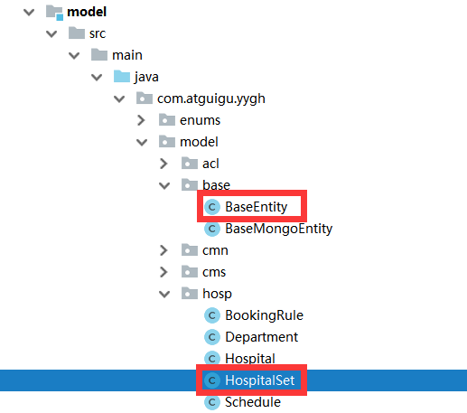

#### 2.2 添加Mapper

添加com.atguigu.yygh.hosp.mapper.HospitalSetMapper

**package** com.atguigu.yygh.hosp.mapper;  
  
**public interface** HospitalSetMapper **extends** BaseMapper<HospitalSet> {  
  
}

在mapper/xml下添加HospitalSetMapper.xml

*<?***xml version="1.0" encoding="UTF-8"** *?>***<!DOCTYPE mapper PUBLIC "-//mybatis.org//DTD Mapper 3.0//EN"  
 "http://mybatis.org/dtd/mybatis-3-mapper.dtd"*>***<**mapper namespace="com.atguigu.yygh.hosp.mapper.HospitalSetMapper"**>  
  
</**mapper**>

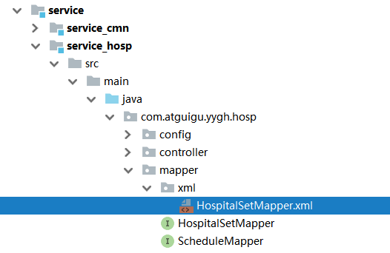

#### 2.3 添加service接口及实现类

1、添加com.atguigu.yygh.hosp.service.HospitalSetService接口

package com.atguigu.yygh.hosp.service;

public interface HospitalSetService extends IService<HospitalSetService> {

}

2、添加com.atguigu.yygh.hosp.service.impl.HospitalSetServiceImpl接口实现

package com.atguigu.yygh.hosp.service.impl;

@Service

Public class HospitalSetServiceImpl extends ServiceImpl<

HospitalSetMapper, HospitalSet> implements HospitalSetService {

@Autowired

private HospitalSetMapper hospitalSetMapper;

}

#### 2.4 添加controller

添加com.atguigu.yygh.hosp.controller.HospitalSetController类

package com.atguigu.yygh.hosp.controller;

@RestController

@RequestMapping("/admin/hosp/hospitalSet")

public class HospitalSetController {

@Autowired

private HospitalSetService hospitalSetService;

}

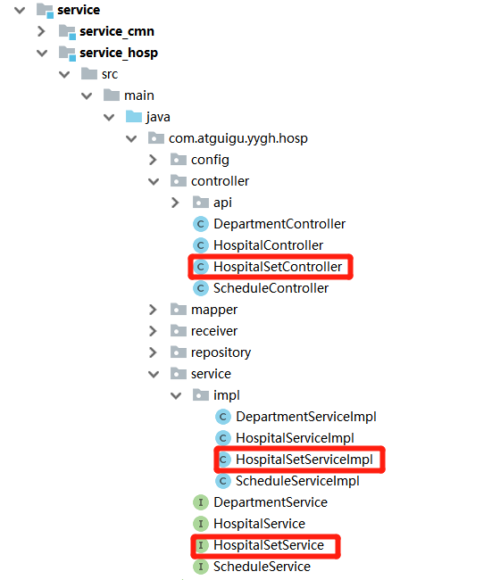

#### 2.5 医院设置CRUD

由于com.baomidou.mybatisplus.extension.service.impl.ServiceImpl类已经默认实现了单表的CRUD，分页查询也有默认实现，能够更加灵活和代码简洁把分页查询功能实现。

#### 2.6 全局统一返回结果定义

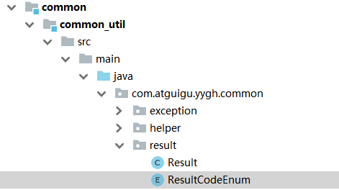

##### 1）统一返回结果状态信息类

**package** com.atguigu.yygh.common.result;  
  
**import** lombok.Getter;  
  
*/**  
 * 统一返回结果状态信息类  
 */*@Getter  
**public enum** ResultCodeEnum {  
  
 ***SUCCESS***(200,**"成功"**),  
 ***FAIL***(201, **"失败"**),  
 ***PARAM_ERROR***( 202, **"参数不正确"**),  
 ***SERVICE_ERROR***(203, **"服务异常"**),  
 ***DATA_ERROR***(204, **"数据异常"**),  
 ***DATA_UPDATE_ERROR***(205, **"数据版本异常"**),  
  
 ***LOGIN_AUTH***(208, **"未登陆"**),  
 ***PERMISSION***(209, **"没有权限"**),  
  
 ***CODE_ERROR***(210, **"验证码错误"**),  
*// LOGIN_MOBLE_ERROR(211, "账号不正确"),* ***LOGIN_DISABLED_ERROR***(212, **"改用户已被禁用"**),  
 ***REGISTER_MOBLE_ERROR***(213, **"手机号已被使用"**),  
 ***LOGIN_AURH***(214, **"需要登录"**),  
 ***LOGIN_ACL***(215, **"没有权限"**),  
  
 ***URL_ENCODE_ERROR***( 216, **"URL编码失败"**),  
 ***ILLEGAL_CALLBACK_REQUEST_ERROR***( 217, **"非法回调请求"**),  
 ***FETCH_ACCESSTOKEN_FAILD***( 218, **"获取accessToken失败"**),  
 ***FETCH_USERINFO_ERROR***( 219, **"获取用户信息失败"**),  
 *//LOGIN_ERROR( 23005, "登录失败"),* ***PAY_RUN***(220, **"支付中"**),  
 ***CANCEL_ORDER_FAIL***(225, **"取消订单失败"**),  
 ***CANCEL_ORDER_NO***(225, **"不能取消预约"**),  
  
 ***HOSCODE_EXIST***(230, **"医院编号已经存在"**),  
 ***NUMBER_NO***(240, **"可预约号不足"**),  
 ***TIME_NO***(250, **"当前时间不可以预约"**),  
  
 ***SIGN_ERROR***(300, **"签名错误"**),  
 ***HOSPITAL_OPEN***(310, **"医院未开通，暂时不能访问"**),  
 ***HOSPITAL_LOCK***(320, **"医院被锁定，暂时不能访问"**),  
 ;  
  
 **private** Integer **code**;  
 **private** String **message**;  
  
 **private** ResultCodeEnum(Integer code, String message) {  
 **this**.**code** = code;  
 **this**.**message** = message;  
 }  
}

##### 全局统一返回结果类

**package** com.atguigu.yygh.common.result;  
  
*/**  
 * 全局统一返回结果类  
 */*@Data  
@ApiModel(value = **"全局统一返回结果"**)  
**public class** Result<T> {  
  
 @ApiModelProperty(value = **"返回码"**)  
 **private** Integer **code**;  
  
 @ApiModelProperty(value = **"返回消息"**)  
 **private** String **message**;  
  
 @ApiModelProperty(value = **"返回数据"**)  
 **private** T **data**;  
  
 **public** Result(){}  
  
 **protected static** <T> Result<T> build(T data) {  
 Result<T> result = **new** Result<T>();  
 **if** (data != **null**)  
 result.setData(data);  
 **return** result;  
 }  
  
 **public static** <T> Result<T> build(T body, ResultCodeEnum resultCodeEnum) {  
 Result<T> result = *build*(body);  
 result.setCode(resultCodeEnum.getCode());  
 result.setMessage(resultCodeEnum.getMessage());  
 **return** result;  
 }  
  
 **public static** <T> Result<T> build(Integer code, String message) {  
 Result<T> result = *build*(**null**);  
 result.setCode(code);  
 result.setMessage(message);  
 **return** result;  
 }  
  
 **public static**<T> Result<T> ok(){  
 **return** Result.*ok*(**null**);  
 }  
 */**  
 * 操作成功  
 \** ***@param data*** *\** ***@param <T>*** *\** ***@return*** *\*/* **public static**<T> Result<T> ok(T data){  
 Result<T> result = *build*(data);  
 **return** *build*(data, ResultCodeEnum.***SUCCESS***);  
 }  
  
 **public static**<T> Result<T> fail(){  
 **return** Result.*fail*(**null**);  
 }

*/**  
 * 操作失败  
 \** ***@param data*** *\** ***@param <T>*** *\** ***@return*** *\*/* **public static**<T> Result<T> fail(T data){  
 Result<T> result = *build*(data);  
 **return** *build*(data, ResultCodeEnum.***FAIL***);  
 }  
  
 **public** Result<T> message(String msg){  
 **this**.setMessage(msg);  
 **return this**;  
 }  
  
 **public** Result<T> code(Integer code){  
 **this**.setCode(code);  
 **return this**;  
 }  
  
 **public boolean** isOk() {  
 **if**(**this**.getCode().intValue() == ResultCodeEnum.***SUCCESS***.getCode().intValue()) {  
 **return true**;  
 }  
 **return false**;  
 }  
}

#### 2.7 添加controller方法

**package** com.atguigu.yygh.hosp.controller;  
  
@Api(tags = **"医院设置管理"**)  
@RestController  
@RequestMapping(**"/admin/hosp/hospitalSet"**)**public class** HospitalSetController {  
  
 *//注入service* @Autowired  
 **private** HospitalSetService **hospitalSetService**;  
  
 *// http://localhost:8201/admin/hosp/hospitalSet/findAll  
  
 //1 查询医院设置表所有信息* @ApiOperation(value = **"获取所有医院设置"**)  
 @GetMapping(**"findAll"**)  
 **public** Result findAllHospitalSet() {  
 *//调用service的方法* List<HospitalSet> list = **hospitalSetService**.list();  
 **return** Result.*ok*(list);  
 }  
  
 *//2 逻辑删除医院设置* @ApiOperation(value = **"逻辑删除医院设置"**)  
 @DeleteMapping(**"{id}"**)  
 **public** Result removeHospSet(@PathVariable Long id) {  
 **boolean** flag = **hospitalSetService**.removeById(id);  
 **if**(flag) {  
 **return** Result.*ok*();  
 } **else** {  
 **return** Result.*fail*();  
 }  
 }  
  
 *//3 条件查询带分页*

*先创建HospitalSetQueryVo，属性为：hosname、hoscode* @PostMapping(**"findPageHospSet/{current}/{limit}"**)  
 **public** Result findPageHospSet(@PathVariable **long** current,  
 @PathVariable **long** limit,  
 @RequestBody(required = **false**) HospitalSetQueryVo hospitalSetQueryVo) {

*//创建page对象，传递当前页，每页记录数* Page<HospitalSet> page = **new** Page<>(current,limit);  
 *//构建条件* QueryWrapper<HospitalSet> wrapper = **new** QueryWrapper<>();  
 String hosname = hospitalSetQueryVo.getHosname(); *//医院名称* String hoscode = hospitalSetQueryVo.getHoscode(); *//医院编号*

**if**(!StringUtils.*isEmpty*(hosname)) {

*//模糊查询*  
 wrapper.like(**"hosname"**,hospitalSetQueryVo.getHosname());  
 }  
 **if**(!StringUtils.*isEmpty*(hoscode)) {

*//精确查询*  
 wrapper.eq(**"hoscode"**,hospitalSetQueryVo.getHoscode());  
 }  
  
 *//调用方法实现分页查询* IPage<HospitalSet> pageHospitalSet = **hospitalSetService**.page(page, wrapper);  
  
 *//返回结果* **return** Result.*ok*(pageHospitalSet);  
 }  
  
 *//4 添加医院设置* @PostMapping(**"saveHospitalSet"**)  
 **public** Result saveHospitalSet(@RequestBody HospitalSet hospitalSet) {

*//设置状态：1 使用，0 不能使用* hospitalSet.setStatus(1);

*//签名秘钥* Random random = **new** Random();  
 hospitalSet.setSignKey(MD5.*encrypt*(System.*currentTimeMillis*()+**""**+random.nextInt(1000)));  
 *//调用service* **boolean** save = **hospitalSetService**.save(hospitalSet);  
 **if**(save) {  
 **return** Result.*ok*();  
 } **else** {  
 **return** Result.*fail*();  
 }  
 }  
  
 *//5 根据id获取医院设置* @GetMapping(**"getHospSet/{id}"**)  
 **public** Result getHospSet(@PathVariable Long id) {  
*// try {  
// //模拟异常  
// int a = 1/0;  
// }catch (Exception e) {  
// throw new YyghException("失败",201);  
// }* HospitalSet hospitalSet = **hospitalSetService**.getById(id);  
 **return** Result.*ok*(hospitalSet);  
 }  
  
 *//6 修改医院设置* @PostMapping(**"updateHospitalSet"**)  
 **public** Result updateHospitalSet(@RequestBody HospitalSet hospitalSet) {  
 **boolean** flag = **hospitalSetService**.updateById(hospitalSet);  
 **if**(flag) {  
 **return** Result.*ok*();  
 } **else** {  
 **return** Result.*fail*();  
 }  
 }  
  
 *//7 批量删除医院设置* @DeleteMapping(**"batchRemove"**)  
 **public** Result batchRemoveHospitalSet(@RequestBody List<Long> idList) {  
 **hospitalSetService**.removeByIds(idList);  
 **return** Result.*ok*();  
 }  
  
 *//8 医院设置锁定和解锁* @PutMapping(**"lockHospitalSet/{id}/{status}"**)  
 **public** Result lockHospitalSet(@PathVariable Long id,  
 @PathVariable Integer status) {  
 *//根据id查询医院设置信息* HospitalSet hospitalSet = **hospitalSetService**.getById(id);  
 *//设置状态* hospitalSet.setStatus(status);  
 *//调用方法* **hospitalSetService**.updateById(hospitalSet);  
 **return** Result.*ok*();  
 }  
  
 *//9 发送签名秘钥* @PutMapping(**"sendKey/{id}"**)  
 **public** Result lockHospitalSet(@PathVariable Long id) {  
 HospitalSet hospitalSet = **hospitalSetService**.getById(id);  
 String signKey = hospitalSet.getSignKey();  
 String hoscode = hospitalSet.getHoscode();  
 *//****TODO 发送短信* return** Result.*ok*();  
 }  
}

**package** com.atguigu.yygh.hosp.config;  
  
@Configuration //自定义配置类  
@MapperScan(**"com.atguigu.yygh.hosp.mapper"**) **//开启扫描，可以加到启动类、配置类上**  
**public class** HospConfig {  
  
}

说明：一个完整的CRUD就实现了

### 3、Swagger2介绍与集成

#### 3.1 swagger2介绍

编写和维护接口文档是每个程序员的职责，根据Swagger2可以快速帮助我们编写最新的API接口文档，再也不用担心开会前仍忙于整理各种资料了，间接提升了团队开发的沟通效率。

常用注解：

swagger通过注解表明该接口会生成文档，包括接口名、请求方法、参数、返回信息的等等。

@Api：修饰整个类，描述Controller的作用

@ApiOperation：描述一个类的一个方法，或者说一个接口

@ApiParam：单个参数描述

@ApiModel：用对象来接收参数

@ApiModelProperty：用对象接收参数时，描述对象的一个字段

@ApiImplicitParam：一个请求参数

@ApiImplicitParams：多个请求参数

#### 3.2 swagger2集成

##### 1）项目整合swagger2

在common模块下的servic-util下的pom.xml引入依赖

<!--swagger-->

<dependency>

<groupId>io.springfox</groupId>

<artifactId>springfox-swagger2</artifactId>

</dependency>

<dependency>

<groupId>io.springfox</groupId>

<artifactId>springfox-swagger-ui</artifactId>

</dependency>

说明：我们在yygh-parent中的pom.xml中添加了版本控制，这里不需要添加版本，已引入就忽略

##### 2）添加swagger2配置类

在service-util模块添加配置类：

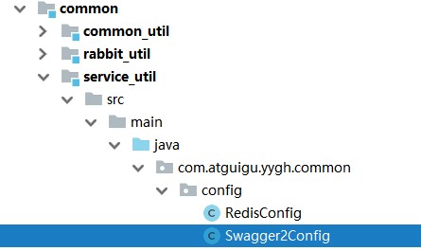

**package** com.atguigu.yygh.common.config;  
  
*/**  
 * Swagger2配置信息  
 */*@Configuration  
@EnableSwagger2  
**public class** Swagger2Config {  
  
 @Bean  
 **public** Docket webApiConfig(){  
  
 **return new** Docket(DocumentationType.***SWAGGER_2***)  
 .groupName(**"webApi"**)  
 .apiInfo(webApiInfo())  
 .select()  
 *//只显示api路径下的页面* .paths(Predicates.*and*(PathSelectors.*regex*(**"/api/.*"**)))  
 .build();  
 }  
 @Bean  
 **public** Docket adminApiConfig(){  
  
 **return new** Docket(DocumentationType.***SWAGGER_2***)  
 .groupName(**"adminApi"**)  
 .apiInfo(adminApiInfo())  
 .select()  
 *//只显示admin路径下的页面* .paths(Predicates.*and*(PathSelectors.*regex*(**"/admin/.*"**)))  
 .build();  
 }  
 **private** ApiInfo webApiInfo(){  
  
 **return new** ApiInfoBuilder()  
 .title(**"网站-API文档"**)  
 .description(**"本文档描述了网站微服务接口定义"**)  
 .version(**"1.0"**)  
 .contact(**new** Contact(**"atguigu"**, **"http://atguigu.com"**, **"493211102@qq.com"**))  
 .build();  
 }  
 **private** ApiInfo adminApiInfo(){  
  
 **return new** ApiInfoBuilder()  
 .title(**"后台管理系统-API文档"**)  
 .description(**"本文档描述了后台管理系统微服务接口定义"**)  
 .version(**"1.0"**)  
 .contact(**new** Contact(**"atguigu"**, **"http://atguigu.com"**, **"49321112@qq.com"**))  
 .build();  
 }  
}

#### 3.3 使用swagger2测试

**package** com.atguigu.yygh.hosp;  
  
@SpringBootApplication  
@ComponentScan(basePackages = **"com.atguigu"**)

**//扫描com.atguigu下所有的文件，包括Swagger2Config**  
**public class** ServiceHospApplication {  
  
 **public static void** main(String[] args) {  
  
 SpringApplication.*run*(ServiceHospApplication.**class**, args);  
 }  
}

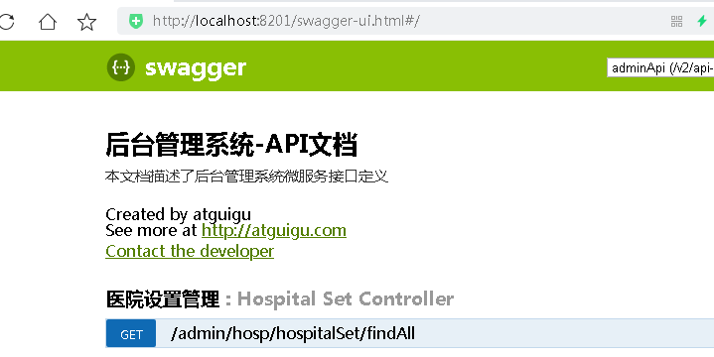

### 4、医院锁定与解锁

医院锁定后不能再上传数据

#### 4.1 添加controller方法

在HospitalSetController类添加方法

**package** com.atguigu.yygh.hosp.controller;  
  
@Api(tags = **"医院设置管理"**)  
@RestController  
@RequestMapping(**"/admin/hosp/hospitalSet"**)**public class** HospitalSetController {  
  
 *//注入service* @Autowired  
 **private** HospitalSetService **hospitalSetService**;  
  
 *//8 医院设置锁定和解锁* @PutMapping(**"lockHospitalSet/{id}/{status}"**)  
 **public** Result lockHospitalSet(@PathVariable Long id,  
 @PathVariable Integer status) {  
 *//根据id查询医院设置信息* HospitalSet hospitalSet = **hospitalSetService**.getById(id);  
 *//设置状态* hospitalSet.setStatus(status);  
 *//调用方法* **hospitalSetService**.updateById(hospitalSet);  
 **return** Result.*ok*();  
 }  
}

### 5、发送签名key

医院信息配置后，可以通过短信的形式发送医院编号与签名key给联系人，联系人拿到该信息就可以参考《尚医通API接口文档.docx》对接接口了。

#### 5.1 添加controller方法

在HospitalSetController类添加方法

**package** com.atguigu.yygh.hosp.controller;  
  
@Api(tags = **"医院设置管理"**)  
@RestController  
@RequestMapping(**"/admin/hosp/hospitalSet"**)**public class** HospitalSetController {  
  
 *//注入service* @Autowired  
 **private** HospitalSetService **hospitalSetService**;  
  
 *//9 发送签名秘钥* @PutMapping(**"sendKey/{id}"**)  
 **public** Result lockHospitalSet(@PathVariable Long id) {  
 HospitalSet hospitalSet = **hospitalSetService**.getById(id);  
 String signKey = hospitalSet.getSignKey();  
 String hoscode = hospitalSet.getHoscode();  
 *//****TODO 发送短信* return** Result.*ok*();  
 }  
}

### 6、全局异常处理

spring boot 默认情况下会映射到 /error 进行异常处理，但是提示并不十分友好，下面自定义异常处理，提供友好展示。

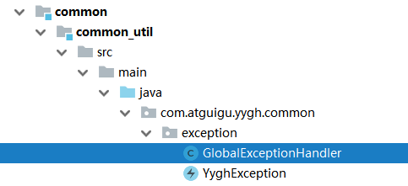

#### 6.1 自定义异常类

我们在搭建模块时在common-util模块已经添加了YyghException类，这里不做解释

**package** com.atguigu.yygh.common.exception;  
  
*/**  
 * 自定义全局异常类  
 */*@Data  
@ApiModel(value = **"自定义全局异常类"**)  
**public class** YyghException **extends** RuntimeException {  
  
 @ApiModelProperty(value = **"异常状态码"**)  
 **private** Integer **code**;  
  
 */**  
 * 通过状态码和错误消息创建异常对象  
 \** ***@param message*** *\** ***@param code*** *\*/* **public** YyghException(String message, Integer code) {  
 **super**(message);  
 **this**.**code** = code;  
 }  
  
 */**  
 * 接收枚举类型对象  
 \** ***@param resultCodeEnum*** *\*/* **public** YyghException(ResultCodeEnum resultCodeEnum) {  
 **super**(resultCodeEnum.getMessage());  
 **this**.**code** = resultCodeEnum.getCode();  
 }  
  
 @Override  
 **public** String toString() {  
 **return "YyghException{"** +  
 **"code="** + **code** +  
 **", message="** + **this**.getMessage() +  
 **'}'**;  
 }  
}

#### 6.2 添加全局异常处理类

在service-util模块添加全局异常处理类

**package** com.atguigu.yygh.common.exception;

*/\*\**

*\* 全局异常处理类*

*\**

*\*/*  
@ControllerAdvice  
**public class** GlobalExceptionHandler {  
  
 @ExceptionHandler(**Exception.class**)  
 @ResponseBody  
 **public** Result error(Exception e) {  
 e.printStackTrace();  
 **return** Result.*fail*();  
 }

*/\*\**

*\* 自定义异常处理方法*

*\* @param e*

*\*/*  
 @ExceptionHandler(**YyghException.class**)  
 @ResponseBody  
 **public** Result error(YyghException e) {  
 e.printStackTrace();  
 **return** Result.*fail*();  
 }  
}

#### 6.3 集成测试

手动在controller任意方法制造异常（int i = 1/0），添加GlobalExceptionHandler类与不添加这个类区别

*//5 根据id获取医院设置*@GetMapping(**"getHospSet/{id}"**)  
**public** Result getHospSet(@PathVariable Long id) {  
 try {  
 //模拟异常  
 int a = 1/0;  
 }catch (Exception e) {  
 **throw new YyghException("失败",201); //自定义异常类，需要手动抛出异常**  
 }HospitalSet hospitalSet = **hospitalSetService**.getById(id);  
 **return** Result.*ok*(hospitalSet);  
}

### 7、日志

#### 7.1配置日志级别

日志记录器（Logger）的行为是分等级的。如下表所示：

分为：OFF、FATAL、ERROR、WARN、INFO、DEBUG、ALL

默认情况下，spring boot从控制台打印出来的日志级别只有INFO及以上级别，可以配置日志级别

# 设置日志级别

logging.level.root=WARN

这种方式只能将日志打印在控制台上

#### 7.2 Logback日志

spring boot内部使用Logback作为日志实现的框架。

Logback和log4j非常相似，如果你对log4j很熟悉，那对logback很快就会得心应手。

#### 7.3 配置日志

resources/logback-spring.xml



# day06 搭建环境和医院设置

## 一、数据字典介绍

何为数据字典？数据字典就是管理系统常用的分类数据或者一些固定数据，例如：省市区三级联动数据、民族数据、行业数据、学历数据等，由于该系统大量使用这种数据，所以我们要做一个数据管理方便管理系统数据，一般系统基本都会做数据管理。

### 1、页面效果

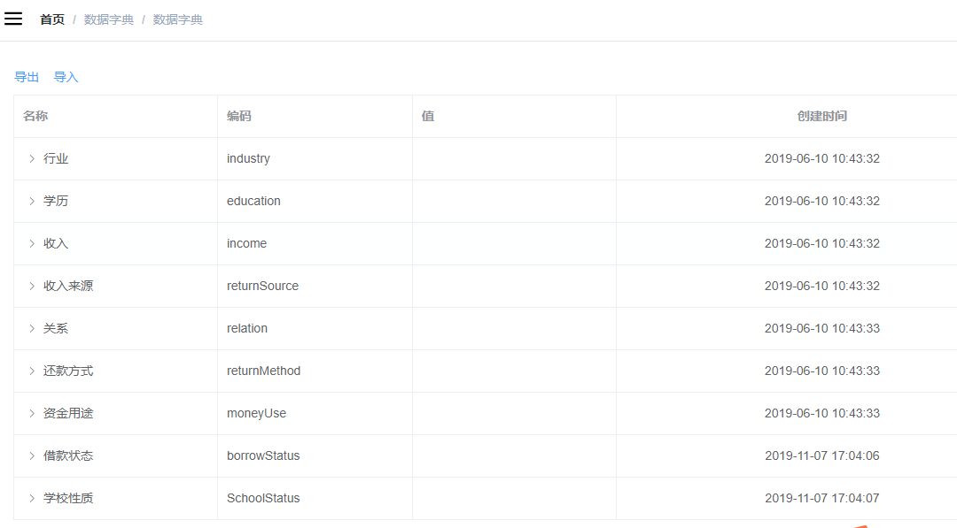

### 2、表设计

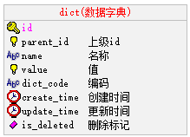

### 3、数据分析

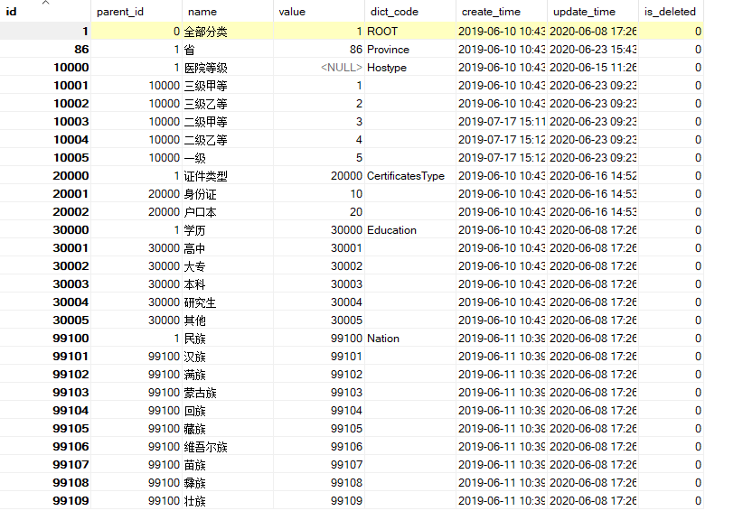

parent_id：

上级id，通过id与parent_id构建上下级关系，例如：我们要获取所有行业数据，那么只需要查询parent_id=20000的数据

name：

名称，例如：填写用户信息，我们要select标签选择民族，“汉族”就是数据字典的名称

value：

值，例如：填写用户信息，我们要select标签选择民族，“1”（汉族的标识）就是数据字典的值

dict_code：

编码，编码是我们自定义的，全局唯一，例如：我们要获取行业数据，我们可以通过parent_id获取，但是parent_id是不确定的，所以我们可以根据编码来获取行业数据

说明：系统中会使用省市区三级联动数据，该数据我们来自“国家统计局”官方数据，地址：

http://www.stats.gov.cn/tjsj/tjbz/tjyqhdmhcxhfdm/2019/index.html

### 4、根据页面效果分析数据接口

数据字典是树形展示，由于数据众多，我们使用“树形数据与懒加载”的方式展现数据列表，其他就是对数据的新增、修改与删除操作，因此需要提供的接口如下：

1）根据上级id获取下级数据（构造树形数据），参考文档：

https://element.eleme.cn/#/zh-CN/component/table，页面搜索：树形数据与懒加载

2）导入接口

3）导出接口

接下来我们封装服务器端数据接口，接口测试通过后再做页面渲染

## 二、数据字典开发

### 1、搭建service-cmn模块

#### 1.1 搭建service-cmn模块

搭建过程参考service-hosp模块

#### 1.2 修改配置

**修改pom.xml**

<?xml version="1.0"encoding="UTF-8"?>

<project xmlns="http://maven.apache.org/POM/4.0.0"xmlns:xsi="http://www.w3.org/2001/XMLSchema-instance"

xsi:schemaLocation="http://maven.apache.org/POM/4.0.0 https://maven.apache.org/xsd/maven-4.0.0.xsd">

<modelVersion>4.0.0</modelVersion>

<parent>

<groupId>com.atguigu.yygh</groupId>

<artifactId>service</artifactId>

<version>1.0</version>

</parent>

<version>1.0</version>

<artifactId>service-cmn</artifactId>

<packaging>jar</packaging>

<name>service-cmn</name>

<description>service-cmn</description>

<dependencies>

</dependencies>

<build>

<finalName>service-cmn</finalName>

<plugins>

<plugin>

<groupId>org.springframework.boot</groupId>

<artifactId>spring-boot-maven-plugin</artifactId>

</plugin>

</plugins>

</build>

</project>

**添加配置文件application.properties**

# 服务端口

server.port=8202

# 服务名

spring.application.name=service-cmn

# 环境设置：dev、test、prod

spring.profiles.active=dev

# mysql数据库连接

spring.datasource.driver-class-name=com.mysql.jdbc.Driver

spring.datasource.url=jdbc:mysql://192.168.44.165:3306/yygh_cmn?characterEncoding=utf-8&useSSL=false

spring.datasource.username=root

spring.datasource.password=root123

#返回json的全局时间格式

spring.jackson.date-format=yyyy-MM-dd HH:mm:ss

spring.jackson.time-zone=GMT+8

#### 1.3 启动类

**package** com.atguigu.yygh.cmn;  
  
@SpringBootApplication  
@ComponentScan(basePackages = {**"com.atguigu"**}) **//扫描所有com.atguigu下的文件**  
**public class** ServiceCmnApplication {

**public static void** main(String[] args) {  
 SpringApplication.*run*(ServiceCmnApplication.**class**, args);  
 }  
}

### 数据字典列表

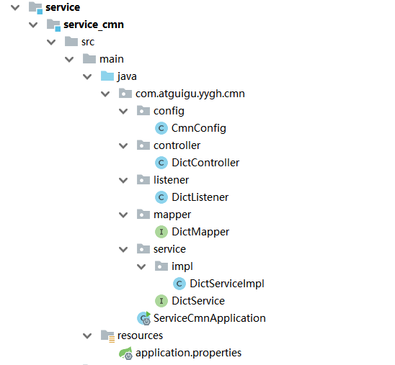

根据element组件要求，返回列表数据必须包含hasChildren字典，如图：

https://element.eleme.cn/#/zh-CN/component/table

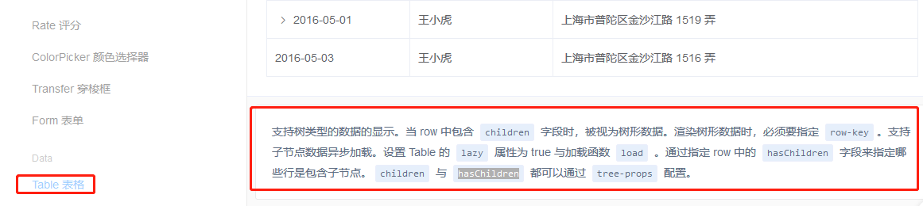

#### 2.1 数据字典列表接口

##### 2.1.1 model模块添加数据字典实体

在model模块查看实体：com.atguigu.yygh.model.cmn.Dict

@Data

@ApiModel(description = "数据字典")

@TableName("dict")

public class Dict extends BaseEntity {

private static final long serialVersionUID = 1L;

@ApiModelProperty(value = "上级id")

@TableField("parent_id")

private Long parentId;

@ApiModelProperty(value = "名称")

@TableField("name")

private String name;

@ApiModelProperty(value = "值")

@TableField("value")

private String value;

@ApiModelProperty(value = "编码")

@TableField("dict_code")

private String dictCode;

@ApiModelProperty(value = "是否包含子节点")

@TableField(exist = false) **//标识为数据库表不存在该字段**

private boolean hasChildren;

}

**说明：hasChildren为树形组件所需字典，标识为数据库表不存在该字段**

##### 2.1.2 添加数据字典mapper

添加com.atguigu.yygh.cmn.mapper.DictMapper

public interface DictMapper extends BaseMapper<Dict> {

}

##### 2.1.3 添加数据字典service

1、添加com.atguigu.yygh.cmn.service.DictService

public interface DictService extends IService<Dict> {

//根据数据id查询子数据列表

List<Dict> findChlidData(Long id);

}

2、添加com.atguigu.yygh.cmn.service.impl.DictServiceImpl接口实现

**package** com.atguigu.yygh.cmn.service.impl;  
  
@Service  
**public class** DictServiceImpl **extends** ServiceImpl<DictMapper, Dict> **implements** DictService {  
  
 *//根据数据id查询子数据列表* @Override  
 *//@Cacheable(value = "dict",keyGenerator = "keyGenerator")* **public** List<Dict> findChlidData(Long id) {  
 QueryWrapper<Dict> wrapper = **new** QueryWrapper<>();  
 wrapper.eq(**"parent_id"**,id);  
 List<Dict> dictList = **baseMapper**.selectList(wrapper);  
 *//向list集合每个dict对象中设置hasChildren* **for** (Dict dict:dictList) {  
 Long dictId = dict.getId();  
 **boolean** isChild = **this**.isChildren(dictId);  
 dict.setHasChildren(isChild);  
 }  
 **return** dictList;  
 }  
  
 *//导出数据字典接口* @Override  
 **public void** exportDictData(HttpServletResponse response) {  
 *//设置下载信息* response.setContentType(**"application/vnd.ms-excel"**);  
 response.setCharacterEncoding(**"utf-8"**);  
 String fileName = **"dict"**;  
 response.setHeader(**"Content-disposition"**, **"attachment;filename="**+ fileName + **".xlsx"**);  
 *//查询数据库* List<Dict> dictList = **baseMapper**.selectList(**null**);  
 *//Dict -- DictEeVo* List<DictEeVo> dictVoList = **new** ArrayList<>();  
 **for**(Dict dict:dictList) {  
 DictEeVo dictEeVo = **new** DictEeVo();  
 *// dictEeVo.setId(dict.getId());* BeanUtils.*copyProperties*(dict,dictEeVo);  
 dictVoList.add(dictEeVo);  
 }  
 *//调用方法进行写操作* **try** {  
 EasyExcel.*write*(response.getOutputStream(), DictEeVo.**class**).sheet(**"dict"**)  
 .doWrite(dictVoList);  
 } **catch** (IOException e) {  
 e.printStackTrace();  
 }  
 }  
  
 *//导入数据字典* @Override  
 @CacheEvict(value = **"dict"**, allEntries=**true**)  
 **public void** importDictData(MultipartFile file) {  
 **try** {  
 EasyExcel.*read*(file.getInputStream(),DictEeVo.**class**,**new** DictListener(**baseMapper**)).sheet().doRead();  
 } **catch** (IOException e) {  
 e.printStackTrace();  
 }  
 }  
  
 *//根据dictcode和value查询* @Override  
 **public** String getDictName(String dictCode, String value) {  
 *//如果dictCode为空，直接根据value查询* **if**(StringUtils.*isEmpty*(dictCode)) {  
 *//直接根据value查询* QueryWrapper<Dict> wrapper = **new** QueryWrapper<>();  
 wrapper.eq(**"value"**,value);  
 Dict dict = **baseMapper**.selectOne(wrapper);  
 **return** dict.getName();  
 } **else** {*//如果dictCode不为空，根据dictCode和value查询  
 //根据dictcode查询dict对象，得到dict的id值* Dict codeDict = **this**.getDictByDictCode(dictCode);  
 Long parent_id = codeDict.getId();  
 *//根据parent_id和value进行查询* Dict finalDict = **baseMapper**.selectOne(**new** QueryWrapper<Dict>()  
 .eq(**"parent_id"**, parent_id)  
 .eq(**"value"**, value));  
 **return** finalDict.getName();  
 }  
 }  
  
 *//根据dictCode获取下级节点* @Override  
 **public** List<Dict> findByDictCode(String dictCode) {  
 *//根据dictcode获取对应id* Dict dict = **this**.getDictByDictCode(dictCode);  
 *//根据id获取子节点* List<Dict> chlidData = **this**.findChlidData(dict.getId());  
 **return** chlidData;  
 }  
  
 **private** Dict getDictByDictCode(String dictCode) {  
 QueryWrapper<Dict> wrapper = **new** QueryWrapper<>();  
 wrapper.eq(**"dict_code"**,dictCode);  
 Dict codeDict = **baseMapper**.selectOne(wrapper);  
 **return** codeDict;  
 }  
  
 *//判断id下面是否有子节点* **private boolean** isChildren(Long id) {  
 QueryWrapper<Dict> wrapper = **new** QueryWrapper<>();  
 wrapper.eq(**"parent_id"**,id);  
 Integer count = **baseMapper**.selectCount(wrapper);  
 *// 0>0 1>0* **return** count>0;  
 }  
}

##### 2.1.4 添加数据字典controller

添加com.atguigu.yygh.cmn.controller.DictController

**package** com.atguigu.yygh.cmn.controller;  
  
@Api(description = **"数据字典接口"**)  
@RestController  
@RequestMapping(**"/admin/cmn/dict"**)**public class** DictController {  
  
 @Autowired  
 **private** DictService **dictService**;  
  
 *//导入数据字典* @PostMapping(**"importData"**)  
 **public** Result importDict(MultipartFile file) {  
 **dictService**.importDictData(file);  
 **return** Result.*ok*();  
 }  
  
 *//导出数据字典接口* @GetMapping(**"exportData"**)  
 **public void** exportDict(HttpServletResponse response) {  
 **dictService**.exportDictData(response);  
 }  
  
 *//根据dictCode获取下级节点* @ApiOperation(value = **"根据dictCode获取下级节点"**)  
 @GetMapping(**"findByDictCode/{dictCode}"**)  
 **public** Result findByDictCode(@PathVariable String dictCode) {  
 List<Dict> list = **dictService**.findByDictCode(dictCode);  
 **return** Result.*ok*(list);  
 }  
  
 *//根据数据id查询子数据列表* @ApiOperation(value = **"根据数据id查询子数据列表"**)  
 @GetMapping(**"findChildData/{id}"**)  
 **public** Result findChildData(@PathVariable Long id) {  
 List<Dict> list = **dictService**.findChlidData(id);  
 **return** Result.*ok*(list);  
 }  
  
 *//根据dictcode和value查询* @GetMapping(**"getName/{dictCode}/{value}"**)  
 **public** String getName(@PathVariable String dictCode,  
 @PathVariable String value) {  
 String dictName = **dictService**.getDictName(dictCode,value);  
 **return** dictName;  
 }  
  
 *//根据value查询* @GetMapping(**"getName/{value}"**)  
 **public** String getName(@PathVariable String value) {  
 String dictName = **dictService**.getDictName(**""**,value);  
 **return** dictName;  
 }  
}

#### 2.2 数据字典列表前端

##### 2.2.1 添加路由

在 src/router/index.js 文件添加路由

  {

    path: '/cmn',

    component: Layout,

    redirect: '/cmn/list',

    name: '数据管理',

    alwaysShow: true,

    meta: { title: '数据管理', icon: 'example' },

    children: [

      {

        path: 'list',

        name: '数据字典',

        component: () => import('@/views/dict/list'),

        meta: { title: '数据字典', icon: 'table' }

      }

    ]

  },

说明：列表与查看都添加了

##### 2.2.2 定义api

创建文件 src/api/cmn/dict.js

export default {

  dictList(id) {//数据字典列表

    return request ({

      url: `/admin/cmn/dict/findChildData/${id}`,

      method: 'get'

    })

  }

}

##### 2.2.2 方法调用

<script>

import dict from '@/api/dict'

export default {

    data() {

        return {

            list:[] //数据字典列表数组

        }

    },

    created() {

        this.getDictList(1)

    },

    methods: {

        //数据字典列表

        getDictList(id) {

            dict.dictList(id)

                .then(response => {

                    this.list = response.data

                })

        },

        getChildrens(tree, treeNode, resolve) {

            dict.dictList(tree.id).then(response => {

                resolve(response.data)

            })

        }

    }

}

</script>

##### 2.2.3 表格渲染

<template>

    <div class="app-container">

        <el-table

        :data="list"

        style="width: 100%"

        row-key="id"

        border

        lazy

        :load="getChildrens"

        :tree-props="{children: 'children', hasChildren: 'hasChildren'}">

            <el-table-column label="名称" width="230" align="left">

            <template slot-scope="scope">

            <span>{{ scope.row.name }}</span>

            </template>

            </el-table-column>

            <el-table-column label="编码" width="220">

            <template slot-scope="{row}">

                    {{ row.dictCode }}

            </template>

            </el-table-column>

            <el-table-column label="值" width="230" align="left">

            <template slot-scope="scope">

            <span>{{ scope.row.value }}</span>

            </template>

            </el-table-column>

            <el-table-column label="创建时间" align="center">

            <template slot-scope="scope">

            <span>{{ scope.row.createTime }}</span>

            </template>

            </el-table-column>

        </el-table>

    </div>

</template>

### 3、EasyExcel介绍

Java解析、生成Excel比较有名的框架有Apache poi、jxl。但他们都存在一个严重的问题就是非常的耗内存，poi有一套SAX模式的API可以一定程度的解决一些内存溢出的问题，但POI还是有一些缺陷，比如07版Excel解压缩以及解压后存储都是在内存中完成的，内存消耗依然很大。easyexcel重写了poi对07版Excel的解析，能够原本一个3M的excel用POI sax依然需要100M左右内存降低到几M，并且再大的excel不会出现内存溢出，03版依赖POI的sax模式。在上层做了模型转换的封装，让使用者更加简单方便。

EasyExcel是一个基于Java的简单、省内存的读写Excel的开源项目。在尽可能节约内存的情况下支持读写百M的Excel。

文档地址：https://alibaba-easyexcel.github.io/index.html

github地址：https://github.com/alibaba/easyexcel

#### 3.1 导出示例

示例链接：<https://alibaba-easyexcel.github.io/quickstart/write.html>

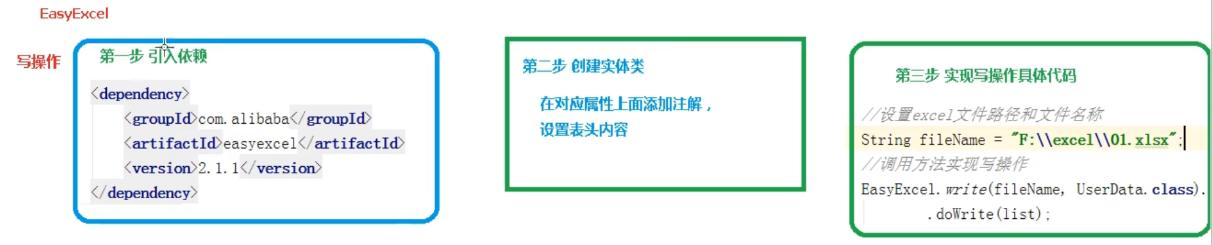

**package** com.atguigu.easyexcel;  
  
@Data  
**public class** UserData {  
  
 @ExcelProperty(value = **"用户编号"**)  
 **private int uid**;  
  
 @ExcelProperty(value = **"用户名称"**)  
 **private** String **username**;  
  
}  
  
**public class** TestWrite {  
  
 **public static void** main(String[] args) {  
  
 *//构建数据list集合* List<UserData> list = **new** ArrayList();  
 **for** (**int** i=0;i<10;i++) {  
 UserData data = **new** UserData();  
 data.setUid(i);  
 data.setUsername(**"lucy"**+i);  
 list.add(data);  
 }  
  
 *//设置excel文件路径和文件名称* String fileName = **"F:\\excel\\01.xlsx"**;  
 *//调用方法实现写操作* EasyExcel.*write*(fileName, UserData.**class**).sheet(**"用户信息"**)  
 .doWrite(list);  
 }  
}

#### 3.2 导入示例

示例链接：<https://alibaba-easyexcel.github.io/quickstart/read.html>

**package** com.atguigu.easyexcel;  
  
@Data  
**public class** UserData {  
  
 @ExcelProperty(value = **"用户编号"**,index = 0)  
 **private int uid**;  
  
 @ExcelProperty(value = **"用户名称"**,index = 1)  
 **private** String **username**;  
  
}

**public class** ExcelListener **extends** AnalysisEventListener<UserData> {  
  
 *//一行一行读取excel内容，从第二行读取* @Override  
 **public void** invoke(UserData userData, AnalysisContext analysisContext) {  
 System.***out***.println(userData);  
 }  
  
 @Override  
 **public void** invokeHeadMap(Map<Integer, String> headMap, AnalysisContext context) {  
 System.***out***.println(**"表头信息："**+headMap);  
 }  
  
 *//读取之后执行* @Override  
 **public void** doAfterAllAnalysed(AnalysisContext analysisContext) {  
  
 }  
}  
  
**public class** TestRead {  
  
 **public static void** main(String[] args) {  
  
 *// 读取文件路径* String fileName = **"F:\\excel\\01.xlsx"**;  
  
 *//调用方法实现读取操作* EasyExcel.*read*(fileName, UserData.**class**,**new** ExcelListener()).sheet().doRead();  
 }  
}

#### 3.3 EasyExcel集成

##### 3.3.1 添加依赖

1、添加依赖

<dependencies>

<!-- https://mvnrepository.com/artifact/com.alibaba/easyexcel -->

<dependency>

<groupId>com.alibaba</groupId>

<artifactId>easyexcel</artifactId>

<version>2.1.1</version>

</dependency>

</dependencies>

说明：我们已经在yygh-parent中的pom.xml中添加了所有依赖管理

2、导入导出需要定义对象，对象上需要引用easyexcel标签，所以model模块需要引入，scope：provided

<dependency>

<groupId>com.alibaba</groupId>

<artifactId>easyexcel</artifactId>

**<scope>provided </scope>**

</dependency>

3、导入导出我们会把它封装成工具类，放在common-util中，所有模块公用，所以该模块也得引入

<dependency>

<groupId>com.alibaba</groupId>

<artifactId>easyexcel</artifactId>

</dependency>

### 4、数据字典导出

#### 4.1 导出接口封装

##### 4.1.1 在model模块添加导出实体

在model模块查看实体：com.atguigu.yygh.vo.cmn.DictEeVo

**package** com.atguigu.yygh.vo.cmn;  
@Data  
**public class** DictEeVo {  
  
 @ExcelProperty(value = **"id"** ,index = 0)  
 **private** Long **id**;  
  
 @ExcelProperty(value = **"上级id"** ,index = 1)  
 **private** Long **parentId**;  
  
 @ExcelProperty(value = **"名称"** ,index = 2)  
 **private** String **name**;  
  
 @ExcelProperty(value = **"值"** ,index = 3)  
 **private** String **value**;  
  
 @ExcelProperty(value = **"编码"** ,index = 4)  
 **private** String **dictCode**;  
  
}

##### 4.1.2 在service-cmn模块添加service方法

1、在DictService类添加接口

/**

* 导出

* @param response

*/

void exportData(HttpServletResponse response);

2、在DictServiceImpl类添加接口实现类

**package** com.atguigu.yygh.cmn.service.impl;  
  
@Service  
**public class** DictServiceImpl **extends** ServiceImpl<DictMapper, Dict> **implements** DictService {  
  
 *//导出数据字典接口* @Override  
 **public void** exportDictData(HttpServletResponse response) {  
 *//设置下载信息* response.setContentType(**"application/vnd.ms-excel"**);

*//这里URLEncoder.encode可以防止中文乱码 当然和easyexcel没有关系*  
 response.setCharacterEncoding(**"utf-8"**);  
 String fileName = **"dict"**;  
 response.setHeader(**"Content-disposition"**, **"attachment;filename="**+ fileName + **".xlsx"**);  
 *//查询数据库* List<Dict> dictList = **baseMapper**.selectList(**null**);  
 *//Dict -- DictEeVo* List<DictEeVo> dictVoList = **new** ArrayList<>();

**for**(Dict dict:dictList) {  
 DictEeVo dictEeVo = **new** DictEeVo();  
 *// dictEeVo.setId(dict.getId());* BeanUtils.*copyProperties*(dict,dictEeVo);  
 dictVoList.add(dictEeVo);  
 }  
 *//调用方法进行写操作* **try** {  
 EasyExcel.*write*(response.getOutputStream(), DictEeVo.**class**).sheet(**"dict"**)  
 .doWrite(dictVoList);  
 } **catch** (IOException e) {  
 e.printStackTrace();  
 }  
 }  
}

说明：直接复制示例代码中的“web中的写”，改造即可

##### 4.1.3 在service-cmn模块添加controller方法

在DictController类添加方法

**package** com.atguigu.yygh.cmn.controller;  
  
@Api(description = **"数据字典接口"**)  
@RestController  
@RequestMapping(**"/admin/cmn/dict"**)**public class** DictController {  
  
 @Autowired  
 **private** DictService **dictService**;  
  
 *//导出数据字典接口*

@ApiOperation(value = "**导出**")@GetMapping(**"exportData"**)  
 **public void** exportDict(HttpServletResponse response) {

**dictService**.exportDictData(response);  
 }  
}

##### 4.1.4 测试

直接通过浏览器导出数据：http://localhost:8202/admin/cmn/dict/exportData

#### 4.2 导出前端实现

##### 4.2.1 列表页面添加导出按钮

src/views/cmn/dict/list.vue

<div class="el-toolbar">

<div class="el-toolbar-body"style="justify-content: flex-start;">

<el-button type="text"@click="exportData"><i class="fa fa-plus"/> 导出</el-button>

</div>

</div>

##### 4.2.2 添加导出方法

exportData() {

window.location.href = 'http://localhost:8202/admin/cmn/dict/exportData'

}

##### 4.2.3 测试

### 5、数据字典导入

#### 5.1 导入接口封装

##### 5.1.1 创建回调监听器

**package** com.atguigu.yygh.cmn.listener;  
  
**public class** DictListener **extends** AnalysisEventListener<DictEeVo> {

*//注入DictMapper 与@Autowired作用一样*  
 **private** DictMapper **dictMapper**;  
 **public** DictListener(DictMapper dictMapper) {  
 **this**.**dictMapper** = dictMapper;  
 }  
  
 *//一行一行读取，第二行开始* @Override  
 **public void** invoke(DictEeVo dictEeVo, AnalysisContext analysisContext) {  
 *//调用方法添加数据库* Dict dict = **new** Dict();  
 BeanUtils.*copyProperties*(dictEeVo,dict);  
 **dictMapper**.insert(dict);  
 }  
  
 @Override  
 **public void** doAfterAllAnalysed(AnalysisContext analysisContext) {  
  
 }  
}

##### 5.1.2 在service-cmn模块添加service方法

**package** com.atguigu.yygh.cmn.service.impl;  
  
@Service  
**public class** DictServiceImpl **extends** ServiceImpl<DictMapper, Dict> **implements** DictService {  
  
 *//导入数据字典* @Override  
 **public void** importDictData(MultipartFile file) {  
 **try** {  
 EasyExcel.*read*(file.getInputStream(),DictEeVo.**class**,**new** DictListener(**baseMapper**)).sheet().doRead();  
 } **catch** (IOException e) {  
 e.printStackTrace();  
 }  
 }  
}

##### 5.1.3 在service-cmn模块添加controller方法

在DictController类添加方法

**package** com.atguigu.yygh.cmn.controller;  
  
@Api(description = **"数据字典接口"**)  
@RestController  
@RequestMapping(**"/admin/cmn/dict"**)**public class** DictController {  
  
 @Autowired  
 **private** DictService **dictService**;  
  
 *//导入数据字典*

@ApiOperation(value = "**导入**")@PostMapping(**"importData"**)  
 **public** Result importDict(MultipartFile file) { *//MultipartFile得到上传的文件*

**dictService**.importDictData(file);  
 **return** Result.*ok*();  
 }  
}

#### 5.2 导入前端实现

##### 5.2.1 列表页面添加导入按钮

src/views/cmn/dict/list.vue

<el-button type="text"@click="importData"><i class="fa fa-plus"/> 导入</el-button>

说明：按钮位置与导出并列

##### 5.2.2 添加导入弹出层

<el-dialog title="导入":visible.sync="dialogImportVisible"width="480px">

<el-form label-position="right"label-width="170px">

<el-form-item label="文件">

<el-upload

:multiple="false"

:on-success="onUploadSuccess"

:action="'http://localhost:8202/admin/cmn/dict/importData'"

class="upload-demo">

<el-button size="small"type="primary">点击上传</el-button>

<div slot="tip"class="el-upload__tip">只能上传xls文件，且不超过500kb</div>

</el-upload>

</el-form-item>

</el-form>

<div slot="footer"class="dialog-footer">

<el-button @click="dialogImportVisible = false">

取消

</el-button>

</div>

</el-dialog>

##### 5.2.3 添加弹出可见模型

// 定义数据

data() {

return {

list: [],

listLoading: true,

dialogImportVisible: false

}

}

##### 5.2.4 添加方法

importData() {

this.dialogImportVisible = true

},

onUploadSuccess(response, file) {

this.$message.info('上传成功')

this.dialogImportVisible = false

this.fetchData()

}

## 三、Spring Cache + Redis 缓存数据

Spring Cache 是一个非常优秀的缓存组件。自Spring 3.1起，提供了类似于@Transactional注解事务的注解Cache支持，且提供了Cache抽象，方便切换各种底层Cache（如：redis）

使用Spring Cache的好处：

* 提供基本的Cache抽象，方便切换各种底层Cache；
* 通过注解Cache可以实现类似于事务一样，缓存逻辑透明的应用到我们的业务代码上，且只需要更少的代码就可以完成；
* 提供事务回滚时也自动回滚缓存；
* 支持比较复杂的缓存逻辑；

### 1、项目集成Spring Cache + Redis

因为缓存也是公共使用，所有的service模块都有可能使用缓存，所以我们把依赖与部分配置加在service-util模块，这样其他service模块都可以使用了

#### 1.1 service-util添加依赖

在service-util模块的pom.xml添加依赖

<!-- redis -->

<dependency>

<groupId>org.springframework.boot</groupId>

<artifactId>spring-boot-starter-data-redis</artifactId>

</dependency>

<!-- spring2.X集成redis所需common-pool2-->

<dependency>

<groupId>org.apache.commons</groupId>

<artifactId>commons-pool2</artifactId>

<version>2.6.0</version>

</dependency>

#### 1.2 service-util添加配置类

创建com.atguigu.yygh.common.config.RedisConfig

package com.atguigu.yygh.common.config;

@Configuration

@EnableCaching

public class RedisConfig {

/**

* 自定义key规则

* @return

*/

@Bean

public KeyGenerator keyGenerator() {

return new KeyGenerator() {

@Override

public Object generate(Object target, Method method, Object... params) {

StringBuilder sb = new StringBuilder();

sb.append(target.getClass().getName());

sb.append(method.getName());

for (Object obj : params) {

sb.append(obj.toString());

}

return sb.toString();

}

};

}

/**

* 设置RedisTemplate规则

* @param redisConnectionFactory

* @return

*/

@Bean

public RedisTemplate<Object, Object> redisTemplate(RedisConnectionFactory redisConnectionFactory) {

RedisTemplate<Object, Object> redisTemplate = new RedisTemplate<>();

redisTemplate.setConnectionFactory(redisConnectionFactory);

Jackson2JsonRedisSerializer jackson2JsonRedisSerializer = new Jackson2JsonRedisSerializer(Object.class);

//解决查询缓存转换异常的问题

ObjectMapper om = new ObjectMapper();

// 指定要序列化的域，field,get和set,以及修饰符范围，ANY是都有包括private和public

om.setVisibility(PropertyAccessor.ALL, JsonAutoDetect.Visibility.ANY);

// 指定序列化输入的类型，类必须是非final修饰的，final修饰的类，比如String,Integer等会跑出异常

om.enableDefaultTyping(ObjectMapper.DefaultTyping.NON_FINAL);

jackson2JsonRedisSerializer.setObjectMapper(om);

//序列号key value

redisTemplate.setKeySerializer(new StringRedisSerializer());

redisTemplate.setValueSerializer(jackson2JsonRedisSerializer);

redisTemplate.setHashKeySerializer(new StringRedisSerializer());

redisTemplate.setHashValueSerializer(jackson2JsonRedisSerializer);

redisTemplate.afterPropertiesSet();

return redisTemplate;

}

/**

* 设置CacheManager缓存规则

* @param factory

* @return

*/

@Bean

public CacheManager cacheManager(RedisConnectionFactory factory) {

RedisSerializer<String> redisSerializer = new StringRedisSerializer();

Jackson2JsonRedisSerializer jackson2JsonRedisSerializer = new Jackson2JsonRedisSerializer(Object.class);

//解决查询缓存转换异常的问题

ObjectMapper om = new ObjectMapper();

om.setVisibility(PropertyAccessor.ALL, JsonAutoDetect.Visibility.ANY);

om.enableDefaultTyping(ObjectMapper.DefaultTyping.NON_FINAL);

jackson2JsonRedisSerializer.setObjectMapper(om);

// 配置序列化（解决乱码的问题）,过期时间600秒

RedisCacheConfiguration config = RedisCacheConfiguration.defaultCacheConfig()

.entryTtl(Duration.ofSeconds(600))

.serializeKeysWith(RedisSerializationContext.SerializationPair.fromSerializer(redisSerializer))

.serializeValuesWith(RedisSerializationContext.SerializationPair.fromSerializer(jackson2JsonRedisSerializer))

.disableCachingNullValues();

RedisCacheManager cacheManager = RedisCacheManager.builder(factory)

.cacheDefaults(config)

.build();

return cacheManager;

}

}

说明：

@EnableCaching：标记注解 @EnableCaching，开启缓存，并配置Redis缓存管理器。@EnableCaching 注释触发后置处理器, 检查每一个Spring bean 的 public 方法是否存在缓存注解。如果找到这样的一个注释, 自动创建一个代理拦截方法调用和处理相应的缓存行为。

1.3 service-cmn添加redis配置

spring.redis.host=192.168.44.165

spring.redis.port=6379

spring.redis.database= 0

spring.redis.timeout=1800000

spring.redis.lettuce.pool.max-active=20

spring.redis.lettuce.pool.max-wait=-1

#最大阻塞等待时间(负数表示没限制)

spring.redis.lettuce.pool.max-idle=5

spring.redis.lettuce.pool.min-idle=0

### 2、使用Spring Cache

#### 2.1 常用缓存标签

##### 2.1.2 缓存@Cacheable

根据方法对其返回结果进行缓存，下次请求时，如果缓存存在，则直接读取缓存数据返回；如果缓存不存在，则执行方法，并把返回的结果存入缓存中。一般用在查询方法上。

查看源码，属性值如下：

属性/方法名 解释

value 缓存名，必填，它指定了你的缓存存放在哪块命名空间

cacheNames 与 value 差不多，二选一即可

key 可选属性，可以使用 SpEL 标签自定义缓存的key

##### 2.1.2 缓存@CachePut

使用该注解标志的方法，每次都会执行，并将结果存入指定的缓存中。其他方法可以直接从响应的缓存中读取缓存数据，而不需要再去查询数据库。一般用在新增方法上。

查看源码，属性值如下：

属性/方法名 解释

value 缓存名，必填，它指定了你的缓存存放在哪块命名空间

cacheNames 与 value 差不多，二选一即可

key 可选属性，可以使用 SpEL 标签自定义缓存的key

##### 2.1.3 缓存@CacheEvict

使用该注解标志的方法，会清空指定的缓存。一般用在更新或者删除方法上

查看源码，属性值如下：

属性/方法名 解释

value 缓存名，必填，它指定了你的缓存存放在哪块命名空间

cacheNames 与 value 差不多，二选一即可

key 可选属性，可以使用 SpEL 标签自定义缓存的key

allEntries 是否清空所有缓存，默认为 false。如果指定为 true，则方法调用后将立即清空所有的缓存

beforeInvocation 是否在方法执行前就清空，默认为 false。如果指定为 true，则在方法执行前就会清空缓存

#### 2.2 数据字典应用

改造com.atguigu.yygh.cmn.service.impl.DictServiceImpl类方法

/**

* 根据上级id获取子节点数据列表

* @param parentId

*/

@Cacheable(value = "dict",keyGenerator = "keyGenerator")

@Override

public List<Dict> findByParentId(Long parentId) {

List<Dict> dictList = dictMapper.selectList(new QueryWrapper<Dict>().eq("parent_id", parentId));

dictList.stream().forEach(dict -> {

boolean isHasChildren = this.isHasChildren(dict.getId());

dict.setHasChildren(isHasChildren);

});

return dictList;

}

/**

* 导入

* allEntries = true: 方法调用后清空所有缓存

* @param file

*/

@CacheEvict(value = "dict", allEntries=true)

@Override

public void importData(MultipartFile file) {

ExcelHelper fileHelper = new ExcelHelper(DictEeVo.class);

List<DictEeVo> dictVoList = fileHelper.importExcel(file);

if(!CollectionUtils.isEmpty(dictVoList)) {

dictMapper.insertBatch(dictVoList);

}

}